**LOS MITOS**

Lee con atención el mito que está a continuación. Recuerda que pretendían con el mito los antiguos griegos, cuál era su función y como se clasificaban.

Luego responde las preguntas que se formulan.

**EL MITO DEL MINOTAURO**

[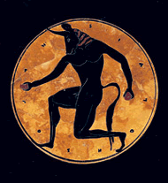](http://2.bp.blogspot.com/_fYTDQA_eoJA/Rx0W_QpZXwI/AAAAAAAAApM/vlXuYVHaYCw/s1600-h/minotauro.gif)

***Minos era hijo de Zeus y de Europa. Se convirtió en rey de Creta con ayuda de Poseidón, dios de los mares y éste le envió un espléndido toro para que lo sacrificara en su honor. Pero Minos sacrificó un animal menos impresionante, con lo que despertó la ira del dios. Para vengarse, Poseidón indujo a Pasifae, esposa de Minos, a enamorarse del animal. Para satisfacer su pasión, Pasifae pidió ayuda a Dédalo, un ingeniero ateniense alojado en la corte de Minos, quien construyó una vaca de madera hueca, de forma que Pasifae pudiera esconderse en su interior. Así consiguió aparearse con el toro y de esta unión antinatural nació el Minotauro, un ser monstruoso mitad hombre, mitad toro. La ira de Poseidón no tenía límites y continuó haciendo que el Minotauro se alimentara sólo de carne humana y conforme crecía era más y más salvaje.***

***Minos ordenó a Dédalo que construyese un laberinto para alojar en él al monstruo, dejando prisioneros al constructor y a su hijo Ícaro***

***Por aquel entonces, uno de los hijos de Minos, Androgeo se encontraba en Atenas participando en una competición olímpica de la que resultó ganador. Los atenienses le asesinaron y por ello el rey de Creta les declaró la guerra. Al mando de los atenienses se encontraba el rey Egeo. Minos atacó el territorio y, con la ayuda de la peste que asoló Atenas, salió vencedor. La victoria de Minos impuso varias condiciones y, se dice que, el oráculo de Delfos fue quien aconsejó a los atenienses a ofrecer un tributo a Creta. Una de las condiciones era entregar a siete jóvenes y siete doncellas como sacrificio al Minotauro. Existen dos versiones, en una el tributo era enviado anualmente y en otra alude a que la entrega se efectuaba cada nueve años. Fuese como fuese, los catorce jóvenes eran abandonados a su suerte dentro del laberinto donde acababan devorados por el monstruo.***

***Años después, Teseo, hijo de Egeo (en otras fuentes de Poseidón), se dispuso a matar al Minotauro y así liberar su patria del impuesto. Egeo le dijo que si volvía con vida, cambiara las velas negras con que los barcos retornaban de la isla por otras para darle la noticia de su victoria. Al llegar a Creta, los jóvenes fueron presentados a Minos y Teseo conoció entonces a Ariadna, una de las hijas del rey. Ariadna se enamoró de él y le rogó que se abstuviera de luchar contra el Minotauro pero Teseo la convenció de que él podría vencerle con su ayuda. Ariadna ideó un plan; le entregó una punta de hilo muy largo advirtiéndole que no lo soltara en ningún momento, para poder seguirlo de vuelta (hay versiones que apuntan a que también le dio una espada, mientras otras dicen que la espada la llevaba Teseo) El héroe y los demás jóvenes entraron en el laberinto y horas después se encontraron con el Minotauro. Teseo luchó contra él y lo derrotó. Para salir del laberinto, siguió de vuelta el hilo de Ariadna y guió a los demás. Cuenta la leyenda que Ariadna y él partieron hacia Atenas, pero Teseo la abandonó a su suerte en la isla de Naxos. Cuando el barco llegaba a Atenas, Teseo no recordó la promesa hecha a su padre de cambiar las velas, por lo que éste, creyendo muerto a su hijo se arrojó al mar, dándole su nombre a partir de ese momento.***

**1. ¿Por qué Teseo fue a matar al Minotauro?  
a. ¿Quién era el Minotauro?  
b. ¿Dónde se encontraba?  
c. ¿Cómo lo mató?  
d. ¿Con la ayuda de quién cumplió su misión?**

**2. Realiza un mapa (puede ser calcado o comprado) donde se vea el circuito del viaje de Teseo desde Atenas a Cnosos, ida y vuelta.**

**3. ¿Qué pasó con el padre de Teseo al volver éste de su misión?  
a. ¿Qué le había prometido su hijo al marcharse?  
b. ¿Por qué no cumplió su promesa?**

|  |
| --- |
| 1. **Teniendo en cuenta los dos textos homéricos, ¿cómo se caracteriza, en general, a los héroes griegos? ¿Qué diferencias encuentras entre Aquiles y Ulises?** 2. **¿Qué papel juega el honor y la fama en el héroe griego? ¿Cómo aparece planteado esto en *La Ilíada*? Usa ejemplos para fundamentar tus argumentos.** 3. **¿Cuántos años tarda Ulises en regresar a su patria? ¿Experimenta deseo por volver al hogar? ¿Qué razones, afectos, sentimientos, etc., invoca Ulises? (Fundamenta tu respuesta con *La Odisea)* La memoria, puede relacionarse con la nostalgia que siente el protagonista por su tierra lejana? ¿Por qué?** 4. **A pesar de esta añoranza por el “hogar”, ¿cómo te parece que Ulises “vive” las aventuras que le acontecen durante su viaje de regreso? ¿Por qué? ¿El Ulises que regresa a Ítaca, es el mismo? ¿o es un Ulises nuevo, transformado por el viaje?** |

**4. ¿Por qué el Mar Egeo lleva ese nombre?**

**LA ÉPICA GRIEGA**

Como ya sabes, *La Ilíada* y *La Odisea* fueron dos poemas épicos (en hexámetros) compuestos por Homero hacia el s. VIII o IX a. C. En el primero de ellos se narran los acontecimientos de la guerra entre aqueos y troyanos, y en el segundo, las aventuras y desventuras que sufrió Ulises (u Odiseo, de allí el nombre de la obra) en su vuelta a Ítaca luego del fin de la gesta de Troya.

Para resolver las consignas que aparecerán a continuación, debes de haber leído en forma completa las dos obras de Homero. Además, encontrarás, debajo de las consignas un poema de Constantino Kavafis denominado *Ítaca,* que deberás leer para resolver algunos de los incisos.

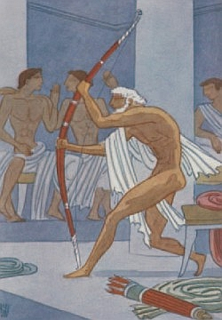

1. **Ahora bien, lee el poema de Kavafis ¿qué te parece que representa para el poeta el camino a Ítaca?**

# **ÍTACA**

Constantino Kavafis

Cuando emprendas el regreso a Ítaca,

ruega que el camino sea largo,

lleno de aventuras, de conocimiento.

A los Lestringones y los Cíclopes,

al irritado Poseidón, no les temas;

no hallarás tales cosas en tu camino

si tu pensamiento es elevado, si una sublime

emoción embarga tu espíritu y tu cuerpo.

A los Lestringones y los Cíclopes,

al feroz Poseidón, no los encontrarás

si no los llevas en tu alma,

si tu alma no los pone ante ti.

Ruega que el camino sea largo.

Que sean muchas las mañanas estivales

en que lleno de placer y de alegría

entres a puertos vistos por primera vez;

detente en los mercados fenicios

y adquiere hermosas mercancías,

nácar y coral, ámbar y ébano,

y toda clase de perfumes voluptuosos,

todos los perfumes voluptuosos que puedas;

visita muchas ciudades egipcias

para aprender más y más de los sabios.

Ten siempre en tu mente a Ítaca.

Tu meta es llegar allí.

Pero no apresures de ninguna manera el viaje.

Mejor que dure muchos años,

y viejo ya ancles en la isla,

rico con cuanto ganaste en el camino,

sin esperar que Ítaca te dé riquezas.

Ítaca te dio el hermoso viaje.

Sin ella no hubieras salido al camino.

Pero ya no tiene nada para darte.

Y si la encuentras pobre, Ítaca no te ha engañado.

Tan sabio como has llegado a ser, con tanta experiencia,

ya habrás comprendido qué significan las Ítacas.

**2.- ¿Por qué Kavafis dice: *“A los Lestrigones y los Cíclopes, / al feroz Poseidón, no los encontrarás/ si no los llevas en tu alma, /si tu alma no los pone ante ti.”?* ¿Cómo se relaciona con la lucha que tantas veces Ulises entabla con monstruos? ¿Qué simboliza esta lucha?**

**LAS CLASES DE PALABRAS.**

**Con ustedes… el ADJETIVO y el SUSTANTIVO!!!!!!**

|  |
| --- |
| Como recordarán el **SUSTANTIVO**  es la clase de palabra usada para nombrar seres animados e inanimados, ideas y personas. Varía **morfológicamente**  en **número** (singular/plural) y en **género** (femenino/masculino). **Semánticamente** pueden clasificarse en propios y comunes. A su vez, los sustantivos comunes pueden ser abstractos o concretos, y estos últimos, individuales o colectivos.  El  **ADJETIVO** es la clase de palabra que modifica el objeto nombrado por el sustantivo, ya sea agregándole una  **cualidad** (sábana **nocturna**) o **señalándolo**  (**esa** sábana). Concuerda morfológicamente con el sustantivo en **número** y en **género.** |

**1.- Lee el siguiente texto**

**PLATERO Y YO**

**Juan R. Giménez**

Platero es pequeño, peludo, suave; tan blando por fuera, que se diría todo de algodón, que no lleva huesos. Sólo los espejos de azabache de sus ojos son duros cual dos escarabajos de cristal negro.

Lo dejo suelto y se va al prado, y acaricia tibiamente con su hocico, rozándolas apenas, las florecillas rosas, celestes y gualdas... Lo llamo dulcemente: "¿Platero?", y viene a mí con un trotecillo alegre que parece que se ríe, en no sé qué cascabeleo ideal...

Come cuanto le doy. Le gustan las naranjas mandarinas, las uvas moscateles, todas de ámbar; los higos morados, con su cristalina gotita de miel...

Es tierno y mimoso igual que un niño, que una niña...; pero fuerte y seco por dentro, como de piedra... Cuando paseo sobre él, los domingos, por las últimas callejas del pueblo, los hombres del campo, vestidos de limpio y despaciosos, se quedan mirándolo.

**2.- Señala los adjetivos que dependen de los siguientes sustantivos. Luego clasifícalos semánticamente.**

Platero:

Espejos:

Cristal:

Florecillas:

Trotecillo:

Cascabeleo:

Naranjas:

Uvas:

Higos:

Gotita:

Callejas:

Hombres:

**3.- Subraya todos los sustantivos que encuentres en el texto y clasifícalos semántica y morfológicamente.**

**4.- Algunas veces encontramos que de un adjetivo procede un sustantivo abstracto, por ejemplo de largo procede largura. Teniendo esto en cuenta indica el sustantivo abstracto que procede de los siguientes adjetivos:**

Curioso

Ambicioso.

Gordo.

Bello.

Inteligente.

Malo.

Bueno.

Amplio.

Oscuro.

Luminoso.

**5.- Hacete amigo del diccionario e indica el significado de los siguientes adjetivos. Luego indica si son evaluativos o descriptivos.**

Maleable.

Vasto.

Onírico.

Decrépito.

Prodigioso.

|  |
| --- |
| ***HELP!!!***  **Grados del adjetivo.**     Existen tres grados del adjetivo calificativo: **positivo, comparativo y superlativo**.     Para expresar con mayor o menor intensidad las cualidades de los sustantivos que califican, los adjetivos pueden tener distintas formas, llamadas grados del adjetivo. Los grados son tres: positivo, comparativo y superlativo.  - El **grado positivo** indica simplemente la cualidad del sustantivo. Ejemplo: calle **ancha**.  - El **grado comparativo** expresa la cualidad del sustantivo en comparación con otro. Ejemplo: este coche es **más rápido** que aquél.  - El grado superlativo expresa la cualidad del sustantivo en el más alto grado. Ejemplo: la película es **divertidísima**. |

**6.- Haz una frase con cada uno de los adjetivos que se indican con el grado que se indica entre paréntesis.**

Grande (superlativo)

Fuerte (comparativo de superioridad)

Traidor (superlativo)

Prodigioso (positivo).

Pequeño (positivo).

**7.- Pon en superlativo los siguientes adjetivos en grado positivo.**

Fuerte:

Cierto:

Antiguo:

Pobre.

Probable:

**EL TEXTO EXPOSITIVO**

A continuación tienes un resumen acerca de esta tipología textual. Te será de utilidad al momento de realizar las actividades que se plantean a continuación.

El texto expositivo es el discurso que atina a transmitir información, con un público objetivo masivo o especializado, mediante una lectura objetiva de los datos y con las necesarias explicaciones donde corresponda.

Son textos expositivos (o explicativos como también se les llama) manuales, enciclopedias, revistas de carácter científico, artículos divulgativos, reglas de juego, etc.

En estos textos, reconoceremos ciertos elementos que casi siempre estarán presentes: hay un concepto central e información complementaria, generando una estructura ordenada (presentación, desarrollo y conclusión); hay una finalidad, generalmente de dar a conocer algo e instruir; el emisor puede ser individual o colectivo; el receptor debe ser capaz de comprender el texto ya sea porque el mismo apunta a un sector determinado o porque posee las aclaraciones requeridas; debe prevalecer el carácter objetivo; no debe haber ambigüedad, siendo imprescindible la claridad de conceptos; habitualmente, el tiempo elegido es el presente.

Como ya se dijo, el texto expositivo debe ser entendible. Para esto, existen muchos recursos lingüísticos que el emisor debe usar a conciencia:

- La **descripción** en detalle es un pilar del texto expositivo. Este tipo de discurso se basa en la pormenorización de las nociones que queremos transmitir.

- Las **definiciones**, al ser meramente informativas y objetivas, cumplen todos los requisitos de este tipo de texto, por lo que son muy utilizadas en este discurso.

- A través de **comparaciones** con otros conceptos, con los cuales el receptor quizás esté más familiarizado, se logra mejorar la interpretación y comprensión del texto.

- Los **ejemplos**, aunque algunos a veces los ignoren cuando hacen una lectura, son muy útiles para explicar conceptos. Con ejemplos materializamos y especificamos lo que estamos tratando de explicar.

**Ahora, lee, detenidamente el siguiente texto.**

Bólidos: comunes de noche, raros de día   
  
EL PAÍS - Madrid

|  |
| --- |
|  |

EL PAIS | Sociedad - 05-01-2004

Los bólidos, o masas de materia cósmica que se vuelven incandescentes al penetrar en la atmósfera, son bastante comunes, pero la inmensa mayoría de ellos estalla en las capas altas de la atmósfera y se desintegra mucho antes de caer a tierra. Estrictamente, sólo debería llamarse *meteorito* al rarísimo fragmento que sobrevive a la desintegración y llega a caer al suelo. Por el momento se desconoce si éste es el caso de alguno de los fragmentos del bólido de ayer.

Los bólidos o masas de materia cósmica son pequeños fragmentos -pueden llegar a pesar un nanogramo, o milésima de miligramo- derivados de cometas o asteroides, y es habitual observarlos a simple vista durante la noche en zonas alejadas de la iluminación urbana. El objeto de ayer, sin embargo, fue observado por miles de testigos a plena luz del día. Esto es un fenómeno muy inusual.

El meteorito más brillante documentado históricamente cayó el 30 de junio de 1908 en Siberia central, y tenía tanto brillo como el mismísimo Sol. Su efecto fue equivalente a una explosión nuclear de 10 megatones y causó la destrucción de un área forestal de 2.000 kilómetros cuadrados. La geología ha demostrado que en el pasado se dieron impactos mucho mayores, como el que causó la extinción de los dinosaurios hace 65 millones de años. Los impactos catastróficos de este tipo sólo ocurren en promedio una vez cada 100 millones de años.

**No brillan en tierra**

Los bólidos viajan por el espacio a velocidades que pueden alcanzar los 300.000 kilómetros por hora, y se aceleran por efecto de la gravedad al acercarse a la Tierra. Si entran en contacto con la atmósfera se deceleran, y el rozamiento con el aire produce tal calor que la superficie del objeto se vaporiza e ioniza la atmósfera circundante, produciendo el brillo característico de estos fenómenos. Sin embargo, los meteoritos que llegan a caer al suelo se enfrían y pierden su brillo a altitudes de 5 a 25 kilómetros. Por tanto, cuando un objeto cae a tierra es improbable que siga brillando.

La penetración de un meteorito de un kilo hasta unos 40 kilómetros de altitud es suficiente para producir una onda sónica que puede oírse desde tierra como un gran trueno, y hasta puede registrarse con un sismógrafo. Muchos testigos oyeron ayer un sonido de este tipo, y algunos también dijeron haber sentido temblar la tierra.

La caída en sí de un objeto de esa masa al suelo, sin embargo, es casi inapreciable a menos que se esté muy cerca del impacto. Por esta razón, es raro encontrar un meteorito de ese tamaño a menos que haya caído en una zona habitada.

**A continuación, deberán resolver las siguientes cuestiones:**

|  |
| --- |
| 1. **Función del lenguaje predominante. Justificación.** 2. **Tiempo verbal predominante. Justificación.** 3. **Referencia pronominal. Señala en el artículo: dos pronombres personales y dos demostrativos. Luego, especifica cuál es el referente de esos pronombres.** 4. **Conectores. Elige cuatro conectores en el texto y luego indica que tipo de conexión establece cada uno de ellos.** 5. **Comparaciones. Señala dos ejemplos de comparaciones en el texto. ¿En qué consiste este recurso?** 6. **Pregunta a la que respondería el texto** 7. **Elementos paratextuales. Reconocimiento y enumeración** 8. **Idea principal completa** |

**Verbos, verbos, verbos…**

Como recordarás, desde el punto de vista semántico – es decir, de su significado – los verbos son palabras que expresan acciones. Además, los verbos constan de RAÍZ y DESINENCIA. La raíz expresa su significado, mientras que la desinencia manifiesta los ACCIDENTES GRAMATICALES (MODO, PERSONA, NÚMERO y TIEMPO)

A continuación, te propongo una serie de actividades para que pasemos a la “acción” y “accionemos” lo que sabemos acerca de esta clase de palabra que nos da no pocos dolores de cabeza…

|  |
| --- |
| ***“Una ayudita para mis alumnos…”***  El **infinitivo** es una de las formas del verbo cuando no está conjugado. Puede terminar en **AR**, en **ER** o en **IR**.  • Los verbos “saltar”, “volar”, “murmurar”, pert e n e c e n a la primera conjugación porque terminan en **AR**.  • Los verbos “correr”, “leer”, “enloquecer”, pertenecen a la segunda conjugación porque terminan en **ER**.  • Los verbos “salir”, “vivir”, “huir”, pert e n e c e n a la tercera conjugación porque terminan en **IR**. |

**EL VERBO ENCERRADO…**

1. **Alguien ha encerrado una de estas formas verbales en la caja fuerte. Ayúdanos a descubrir cuál es la palabra encerrada.**



**LAVARÁN**

**JUGARÁ**

**CANTO**

**SALTABAN**

**VIVIR**

**PASA**

**VOLVER**

**SALUDAS**

**SALTAREÍS**

**LEE LAS PISTAS CON ATENCIÓN**

**Y SEGUÍ LAS**

**ÓRDENES**

|  |  |
| --- | --- |
| **PISTA 1:**  No es de la primera conjugación | **ORDEN 1:** Copia los verbos que no son de la primera conjugación: |
| **PISTA 2:** No es una forma de futuro | **ORDEN 2:** Copia las formas que están en futuro: |
| **PISTA 3:** No es una forma de presente | **ORDEN 3:** Copia las formas que están en presente: |

**Tacha las palabras que han quedado eliminadas y responde:**

**El verbo encerrado es…………………………………**

**2.- Escribe verdadero (V) o falso (F) detrás de estas oraciones**.

|  |  |
| --- | --- |
| a) Un verbo está formado por un lexema y varios morfemas. | Principio del formulario    Final del formulario |
| b) El verbo haber sirve para construir los tiempos compuestos. | Principio del formulario    Final del formulario |
| c) El subjuntivo expresa un hecho como real y verdadero. | Principio del formulario    Final del formulario |
| d) El morfema verbal sirve para indicar el género del verbo. | Principio del formulario    Final del formulario |
| e) El verbo es una palabra que expresa acciones. | Principio del formulario    Final del formulario |
| f) Las perífrasis verbales están formadas por una sola forma verbal. | Principio del formulario    Final del formulario |
| g) El lexema o raíz es la parte del verbo que contiene el significado. | Principio del formulario    Final del formulario |
| h) Los verbos regulares se conjugan como amar, temer o partir. | Principio del formulario    Final del formulario |
| i) La voz pasiva se forma con el verbo "ser" más un participio. | Principio del formulario    Final del formulario |
| j) Los tres tiempos del verbo son: infinitivo, gerundio y participio. | Principio del formulario    Final del formulario |

**Problemas con la calefacción**

Y la cosa se está complicando (aunque no tanto como se le complicaron a Ester en el transcurso de esa mañana de invierno…)

**Tenés que completar los “blancos” del texto con los verbos que están entre paréntesis, pero conjugados (como verás se hallan en infinitivo: cualquier cosa, remitirse a la “ayudita de más arriba)**

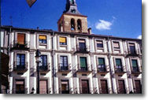Cuando Ester __________________ (levantarse), ___________ (hacer) mucho frío en su apartamento. _______________ (cerrar) con cuidado todas las ventanas, pero todavía ______________ (tener) frío. __________________ (parecer) que la calefacción no ________________ (funcionar). Se _________________ (preparar) una taza de té, se _______________ (poner) otro suéter y ______________ (llamar) al dueño del edificio para decirle lo que ________________ (pasar). El dueño le dijo que ya lo ______________ (saber) y que un técnico _____________ (ir) a venir en seguida. Mientras Ester lo ________________ (esperar), __________________ (llamar) a su amiga, quien ______________ (ser) su vecina, para saber qué hacía para abrigarse.

**Mezcla**

**Instrucciones**: Este ejercicio es más complejo que los anteriores. Esta vez debe decidir qué usar en cada uno de los espacios en blanco, pero existen muchas más posibilidades. Esta es la lista de tiempos y modos verbales, y de preposiciones que deberá utilizar. Afila el lápiz, ¡coraje! y… ¡¡¡¡¡allá vamos !!!!!

* infinitivo
* pretérito
* imperfecto
* presente de subjuntivo
* presente de indicativo
* por
* para

*Carlos ____________________ (haberse) levantado temprano _______ la mañana, pero no _____________ (haber) dormido bien esa noche. _______ eso __________ (estar) cansado cuando Teresa lo ____________ (ir) a buscar a su casa.*

**Carlos**: No creo que ____________ (yo/ir) a sacar una buena nota en el examen de biología hoy, Teresa. ___________ (yo/sentirse) muy cansado _________ no haber dormido nada anoche.

**Teresa**: ¿Pero cómo; te ______________ (sentir), Carlos? ¿___________ (estar) enfermo?

**Carlos**: No. Lo que pasa es que Patricia y yo _________________ (salir) ayer _______ la noche _________ la discoteca y __________________ (nosotros/acostarse) muy tarde. También ______________ (beber) mucha cerveza y __________ eso tengo un tremendo dolor de cabeza.

**Teresa**: ¡Ah! iTe ________________ (portarse) mal ayer! ¿_______________ (estudiar) un poco _______________ el examen?

**Carlos**: Sí, ______________________ (estudiar) mucho durante el fin de semana, pero ayer no __________________ (querer) estudiar más y Patricia y yo __________________ (irse) a ____________________ (divertirse) un rato. ____________ cierto, ______________ (ver) a Eduardo con su novia y nosotros ________________ (hablar) un rato.

**Teresa**: Lo ______________ (ver)? Yo ___________________ (pensar) que él ____________________ (estar) estudiando en Inglaterra este semestre.

**Carlos**: Me ____________ (decir) que todavía no se va porque las clases no van a __________________ (comenzar) aún. Su novia ______________ (querer) ir con él, pero no __________________ (aprobar) los exámenes de inglés ____________ poder ir. Es posible que ella lo _________________ (visitar) durante el verano y _____________________ (quedarse) con él __________ dos o tres semanas en Manchester.

**Teresa**: Bueno, vámonos ya. Espero que __________________ (aprobar) el examen.

**Carlos**: Gracias. Yo también.

**Y esto se complica un poquito más…**

**1.- Indica en qué tiempo, en qué modo, número y persona se encuentran los verbos que aparecen en el cuadro**:

|  |  |  |  |  |
| --- | --- | --- | --- | --- |
| **VERBO** | **TIEMPO** | **MODO** | **Nº** | **P** |
| **TENÍA** |  |  |  |  |
| **ERA** |  |  |  |  |
| **FALTABAN** |  |  |  |  |
| **IMPONEN** |  |  |  |  |
| **CREYÓ** |  |  |  |  |
| **HA VACIADO** |  |  |  |  |
| **AGITARÉ** |  |  |  |  |
| **VENÍAS** |  |  |  |  |
| **HUBO IDO** |  |  |  |  |

**2.- Ahora lee con atención el siguiente texto. Debes escribir en tu carpeta los verbos que aparecen subrayados e indicar sus variaciones morfológicas (modo, tiempo, número y persona)**

*Dijo el mayordomo:*

*-No sé si todas las mujeres son iguales en España, pero la muestra con la que me ha tocado coincidir en la vida es horrible. Vanidosa, inteligente, malcriada, cruel, y usted me perdonará que hable así de una mujer de su tierra.*

*-Adelante, no se preocupe por eso, diga lo que quiera‑ respondí yo generosamente, sin prestar aún demasiada atención.*

*Dijo el mayordomo:*

*-Comprendo que lo que yo diga aquí no tiene mucha autoridad ni mucho valor, y puede entenderse como un desahogo. Me gustaría que el mundo fuera de tal manera que no resultara imposible una confrontación directa entre ella y yo, entre mis acusaciones y las suyas, o entre mis acusaciones y su defensa, sin que ello tuviera consecuencias graves para mí, me refiero a un despido. No crea que en la actualidad haya tantas familias que puedan dar empleo a un mayordomo, ni siquiera en la ciudad de Nueva York, no nos sobra el trabajo, poca gente puede permitirse tener uno, no digamos cuatro, como tienen ellos. Todo era bastante perfecto hasta que ella llegó, el señor es muy agradable y casi nunca está en casa, había sido soltero desde que yo entré a su servicio, hace cinco años. Bueno, se había divorciado, y ésa es la mayor esperanza, que acabe divorciándose también de ella, antes o después. Pero puede ser después, y hay que estar prevenido. Ahora ya he completado mis cursos de magia negra, primero por correo, luego algunas lecciones prácticas, tengo el título. Todavía no he hecho gran cosa, esa es la verdad. Nos reunimos a veces a matar alguna gallina, ya sabe usted, es muy desagradable, nos llenamos de plumas, el animal pelea lo suyo, pero hay que hacerlo de vez en cuando, si no nuestra organización carecería de todo prestigio.*

Javier Marías, *Lo que dijo el mayordomo*.

**La verdadera historia del robo misterioso**

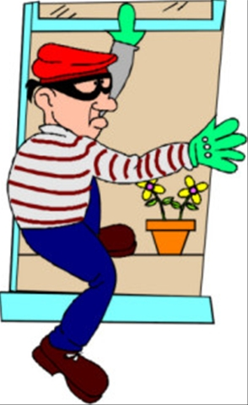

Hay relatos que no dan toda la información que necesitamos para saber qué pasó. Leemos la crónica de un robo, un secuestro o un asesinato en un diario y la información es escasa. Inmediatamente empezamos a imaginarnos una cantidad de detalles, personajes, hechos que no aparecen contados allí.

La noticia sobre el “Robo misterioso” aparecida en un periódico de México nos dejó con un montón de dudas:

***Robo misterioso***

*Un sujeto armado asaltó ayer la Oficina de Correos que se encuentra en la plaza del centro. Según informaciones extraoficiales el hecho sucedió cuando un individuo entró al lugar, pistola en mano, y amenazó a uno de los empleados. El malviviente, según testigos del hecho, era un hombre de baja estatura, pelo cano y vestía pantalones azules y chamarra verde. El individuo salió de la oficina con un enorme saco y se dio a la fuga ante el asombro de la gente. El empleado, que se vio obligado a entregar el saco, declaró que ignora para qué pudo haberse llevado el ladrón un saco que contenía correspondencia para un pueblo cercano.*

**1.- Te proponemos que agrandes esta nota agregando, donde te parezca conveniente, las descripciones de la Oficina de Correos y de la plaza del lugar donde vives.**

**La verdadera historia del robo misterioso contada por los vecinos**

Si relees el texto anterior, verás que se mencionan ciertas “informaciones extraoficiales”, que son más que los comentarios de los supuestos testigos del hecho.

**2.- Esta vez te proponemos que agrandes la nota agregando los testimonios de los vecinos que conocen al empleado de correos, o de otros que vieron al maleante en plena acción. Para escribir los testimonios, es necesario utilizar el discurso directo, es decir que las palabras de los vecinos-testigos deben aparecer escritas. Ellos dan fe de lo que vieron. Si ellos lo cuentan, la nota periodística se vuelve más creíble.**

¡Ah!, una última aclaración: las palabras en discurso directo (lo que digan los vecinos, en este caso) van entre comillas.

**Pero... ¿cómo sucedió el robo misterioso?**

Puedes ampliar la historia del robo misterioso a partir de las acciones. Una acción es algo que alguien hace, como por ejemplo, comer, jugar, dibujar, molestar, cantar... Si analizáramos una acción en detalle, comprobaríamos que está compuesta de otras acciones, y éstas a su vez de otras, y así sucesivamente, hasta llegar a acciones mínimas, indivisibles como moléculas. Por ejemplo, comer consiste por lo menos en las siguientes acciones: llevarse la comida a la boca puede consistir en recogerla con un cubierto o tomarla con la mano, mover la mano —con o sin cubierto— en dirección a la boca, abrir la boca e introducir en ella el alimento (lo que se llama “bocado”), etcétera.

**La nueva historia del robo misterioso**

Y ahora sí, haz la tuya.

**En forma individual o en grupo escribe “La nueva historia del robo misterioso”, en la que puedes incluir todo lo que ya escribiste: las descripciones, los testimonios de los vecinos, el detalle de las acciones. Además puedes inventar nuevos personajes, hacer avanzar los hechos, trabajar con la intriga, el suspenso, en fin, se trata de que conviertas la breve y un poco pobre noticia del robo misterioso en un apasionante relato.**

**A engordar el sujeto y el predicado**

Cualquier oración sencilla, como 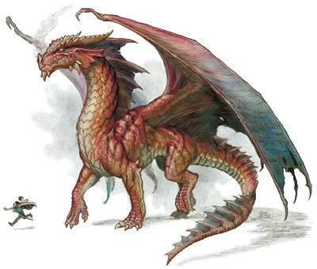

*El dragón atacó la ciudad,*

puede engordar hasta convertirse en una gran oración o en un pequeño relato. Un lector curioso podría hacer crecer fácilmente el sujeto de esa oración, imaginando de dónde es el dragón, cómo es, cómo se llama, cuál es su historia… Por ejemplo:

***El dragón Cienfuegos, el que destruyó la ciudad de Tlon, hijo del temible Fierabrás, que vive en el corazón del volcán Eructrón y tiene el cuerpo cubierto de escamas brillantes como esmeraldas y un aliento capaz de secar bosques y petrificar al ganado, atacó la ciudad.***

Pero como nos quedó la oración “con cabeza de gigante y cuerpo de gnomo”, podemos ahora hacer crecer el predicado, para equilibrarla. Podríamos formularle al predicado las siguientes preguntas (y responderlas, claro): ¿cómo fue el ataque?, ¿cuándo?, ¿desde dónde?, ¿por qué atacó?, ¿qué efectos produjo el ataque?:

***El dragón Cienfuegos, el que destruyó la ciudad de Tlon, hijo del temible Fierabrás, que vive en el corazón del volcán Eructrón y tiene el cuerpo cubierto de escamas brillantes como esmeraldas y un aliento capaz de secar bosques y petrificar al ganado, atacó la ciudad desde el norte, sorpresivamente, al caer la noche, asolando los campos, arrancando los árboles de raíz, incendiando la chozas de madera y los techos de paja, y convirtió la región en un páramo desolado.***

1. **Haz crecer las siguientes oraciones, engordando primero el sujeto y después el predicado:**

•Los cinco horribles estaban tristes...

•Galileo no podía leer...

•Agustina levantó el vuelo…

**Aquí llega la caballería!!!**

(Teoría resumida acerca de los procedimientos para realizar el análisis sintáctico de oraciones)

|  |
| --- |
| **I. Pasos y procedimientos para reconocer sujeto y predicado.**  1. Buscar los verbos conjugados.  2. Buscar el sujeto:  Para buscar el sujeto hay que **cambiar el número o la persona del verbo** y conservar el resto de la oración igual. Después hay que mirar qué otra parte de la oración es necesario cambiar para **reestablecer la concordancia** (¡Que no sea el verbo!). Eso que tienen que volver a cambiar es el sujeto.  Ejemplo: A Juan le gusta el chocolate. *A Juan le gustan el chocolate. A Juan le gustan los chocolates. Sujeto: el chocolate.  Para comprobar qué entra en el sujeto es necesario ver qué palabras o construcciones pueden reemplazarse por el pronombre personal (*yo, tú, vos, usted, él, ella, ello, nosotros, nosotras, vosotros, vosotras, ustedes, ellos, ellas)* que indica la persona del verbo. Ejemplo: Por la mañana, los alumnos de primero llegaron temprano. *Por la mañana, los alumnos de primero llegó temprano. Por la mañana, el alumno de primero llegó temprano. Sujeto: los alumnos de primero. Puedo reemplazarlo por "ellos".  Todo lo que en una oración no es sujeto es predicado.    **II. Núcleo y modificadores del sustantivo.**  El sustantivo pueden llevar modificadores que se clasifican en dos grupos según se conecten directamente (sin necesidad de nada que los una, es decir, pegaditos pegaditos) o indirectamente (con algo que los una).  1. **Modificadores de conexión directa** 1.1 **Modificador directo**: Funcionan como MD los adjetivos y los artículos. Ejemplo: La casa/ Casa azul Concuerdan con el sustantivo en género y número. Si alguna de estas categorías cambia en el núcleo arrastra al MD. Ejemplo: El niño rubio/ La niña rubia / Los niños rubios  1.2 **Aposición**: La aposición se reconoce porque puede intercambiar su posición con el núcleo de la construcción sustantiva y transformarse en núcleo. Ejemplo: Juan, mi hermano. Mi hermano, Juan. La aposición va entre comas (OJO: miles de otros modificadores van entre comas así que no usen los signos de puntuación como forma de reconocimiento de la aposición) y, semánticamente, es una aclaración del significado del núcleo.  2. **Modificadores de conexión indirecta:** 2.1 **Modificador indirecto:** El término de este modificador necesita de una preposición para unirse al sustantivo núcleo. El MI siempre va encabezado por una preposición (OJO: otros modificadores pueden ir encabezados por una preposición). La preposición funciona como nexo subordinante y TODO el resto del modificador como término. Ejemplo: Puerta de madera blanca. "De madera blanca" es el MI: "de" es el nexo subordinante (n/s) y "madera blanca", el término (T).  2.2 **Complemento comparativo:** El término de este modificador necesita de "como" o "cual" para unirse al sustantivo núcleo. El CC siempre va encabezado por esos nexos (OJO: otros modificadores pueden ir encabezados por ellos). "Como" o "cual" funciona como nexos comparativos y TODO el resto del modificador como término. Ejemplo: Humo como un hilo gris. "Como un hilo gris" es el CC: "como" es el nexo comparativo (n/cp) y "un hilo gris", el término (T).  **III. Núcleo del verbo y modificadores**  Los modificadores del verbo se reconocen con tres procedimientos: la valencia (si modifica al verbo y a otra clase de palabra a la vez), la rección pronominal (reemplazo por un pronombre) y la transformación (cambio de la función sintáctica al cambiar la voz verbal).  Los modificadores verbales deben comprobarse en el orden en que aparecen en esta entrada.  1. **Objeto directo**: OJO: Sólo hay OD si el verbo está en voz activa. No hay OD con verbos en voz pasiva. Valencia: EL OD sólo modifica al verbo. Rección pronominal: El OD puede reemplazarse por los pronombres personales lo, los, la, las. La elección del pronombre depende del género y número del OD. Ejemplo: Compré un libro/ Lo compré. Compre una carpeta/La compré. Compré unos libros/ Los compré. Compré unas carpetas/Las compré. Transformación: El OD se transforma en sujeto al cambiar la voz del verbo de activa a pasiva. Juan trajo caramelos/ Los caramelos fueron traídos por Juan.  Observaciones: a. Sólo puede haber un OD por verbo. Si, en la oración, hay mil verbos puede haber mil OD, pero jamás mil y uno. b. El OD va encabezado por la preposición "a" (OJO: Muchos modificadores van encabezados por la misma preposición) cuando se trata de algo con vida. Ejemplo: Vi la silla/ Vi a Pedro.  2. **Complemento agente:** OJO: Sólo hay CAg si el verbo está en voz pasiva. No hay CAg con verbos en voz activa. Valencia: EL CAg sólo modifica al verbo. Rección pronominal: El CAg no permite la rección pronominal Transformación: El CAg se transforma en sujeto al cambiar la voz del verbo de pasiva a activa. Los caramelos fueron traídos por Juan. /Juan trajo caramelos.  Observaciones: a. El CAg va encabezado por la preposición "por" (OJO: Muchos modificadores van encabezados por la misma preposición) Ejemplo: El desayuno fue servido por Pedro.  3. **Objeto indirecto**. El OI puede aparecer en voz activa o pasiva. Valencia: EL OI sólo modifica al verbo. Rección pronominal: El OI puede reemplazarse por los pronombres personales le o les. Ejemplo: Traje torta para Pedro/ Le traje torta. Transformación: EL OI no se transforma con el cambio de voz y continúa siendo OI. Ejemplo: Juan dijo la verdad a María/ La verdad fue dicha por Pedro a María.  Observaciones: a. El OI va encabezado por las preposiciones "a" o "para" (OJO: Muchos modificadores van encabezados por la misma preposición). Ejemplo: Hice la comida a Juan/ Hice la comida para Juan.   5. **Circunstancial:** Valencia: Modifica sólo al verbo. Rección pronominal: No presenta. Transformación: Si se cambia la voz del verbo sigue siendo circunstancial. Ejemplo: Compré manzanas hoy/ Las manzanas fueron compradas por mí hoy. Por definición en una construcción verbal todo lo que no es OD, CAg, OI o Predicativo es Circunstancial. |

**1.- Ahora que leíste “exhaustivamente” (muchas veces) la teoría, analiza sintácticamente las siguientes oraciones. Debes pasar las oraciones con OD a la voz pasiva y analizarlas**

Las ballenas francas, gigantes del mar, comen kril.

Algunos gobiernos olvidan la situación de los trabajadores

El premio de mil pesos fue concedido por el jurado

Los activistas por los derechos humanos protestan en la plaza.

Los científicos premiados aceptaron el galardón.

**Bonus track:**

1. **¿Cómo se denomina la relación gramatical que se establece a través del número y persona entre el núcleo del sujeto y el verbo de la oración?**

a. Polisíndeton b. Deixis

c. Concordancia d. Complementación

1. **El Sujeto de una oración debe tener:**

a. la misma persona y número del verbo al que acompaña

b. el mismo género que el verbo al que acompaña

c. sentido coherente

d. ninguna de las opciones anteriores

1. **Señala cuáles de las siguientes oraciones son unimembres:**

En esa casa hay un escape de gas.

En agosto hace mucho calor en Cáceres.

Los alumnos abandonaron el aula rápidamente.

Ha habido acuerdo tras la sesión parlamentaria de hoy.

Aquí no graniza casi nunca en invierno.

No consiguieron llegar a la cumbre.

Basta con tu palabra

**5. ¿Cuál es la función del OD? (objeto directo)**

a. Completar, restringir o situar la información aportada por la forma verbal

b. Expresar el objeto de la acción

c. Designar al destinatario de la acción

d. Indicar circunstancias de la acción

**6. Analiza sintácticamente las siguientes oraciones. Debes pasar las oraciones con OD a la voz pasiva y analizarlas**

Aureliano Buendía, coronel de absoluta impermeabilidad para el escarmiento, soltó el dinero.

La población fue estremecida por un silbato de resonancias pavorosas y una descomunal respiración acezante.

El miércoles llegó un grupo de ingenieros, agrónomos, topógrafos y agrimensores y exploraron los mismos lugares de la caza de mariposas del señor Brown.

Los gringos y sus mujeres lánguidas de largos cabellos rubios y descoloridos hicieron un pueblo con tejas rojas y paredes blancas.

Las carpas de palmeras, las casas con ventanas de redes metálicas, las mesitas blancas en las terrazas y los ventiladores de aspas en el cielo raso fueron desparramadas por la lluvia.

El único rincón de serenidad, un barcito de toldos blanquinegros, fue establecido por los pacíficos inmigrantes de las Antillas-

Los rollos de música tenían letras de tinta china. Los pergaminos, signos de pintura roja.

**Los textos argumentativos.**

1. **Identifiquen en los siguientes enunciados *argumentos y conclusiones* o *tesis.* Tengan en cuenta que las conclusiones y los argumentos pueden estar implícitos. En este último caso, expresen con sus palabras el enunciado implícito:**

*✓ - Hace mucho frío. Lleva un abrigo.*

*✓ - ¿Te parece que lleve el paraguas?*

* *Está por salir el sol.*

*✓ Atención. A 1000 metros estación de peaje. Reduzca la velocidad.*

1. **Lean el siguiente texto y respondan las preguntas:**

|  |
| --- |
| *Algunos autores han sugerido que los australopitecinos podrían haberse iniciado en el consumo de la carne como carroñeros, apoderándose de lo que podían después de que los leones hubieran hecho su matanza, Los estudios sobre los grandes monos actuales ponen en duda esta teoría. Tanto los chimpancés como los gorilas desdeñan los cadáveres que puedan encontrarse abandonados; sólo comen carne cuando son ellos mismos los que matan. No hay ningún motivo para creer que los homínidos, con sus sencillos instrumentos de piedra, fueran capaces de ahuyentar a un león lejos de su presa o de hacer abandonar a las hienas y a los buitres lo que los leones hubieran dejado. Comer carroña habría obligado a los australopitecinos a enfrentarse directamente con animales de gran tamaño a los que no querían vencer.*  Los australopitecinos, por lo tanto, tenían que cazar para alimentarse en la sabana a la que se habían trasladado.  S.L. Washburn y Ruth Moore. *Del mono al hombre.* |

• ¿Cuál es la tesis defendida por el autor del texto? ¿En qué parte del texto se enuncia la tesis?

• ¿Cuál es la tesis anterior? ¿Quiénes la sustentan? ¿Qué argumentos la avalan?

**• ¿Qué argumentos aporta el autor para justificar su propia tesis?**

1. **Lean con atención el siguiente texto de opinión y respondan:**

***¿Se cayó o se calló?*** 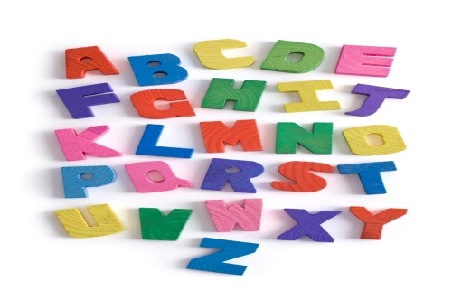

# Por Ana María Kaufman

*García Márquez (¿o debería poner de acuerdo con su sugerencia, garsia markes?) planteó un tema que vuelve cada tanto: el de la reforma ortográfica del castellano, que consistiría básicamente en una reducción del alfabeto.*

*No estoy de acuerdo con esta propuesta. Los que la sustentan argumentan que suprimiendo las letras que comparten la misma sonoridad, se escribiría con menos errores. Pero también es probable que el nuevo sistema dificulte la lectura. Cuando leemos, nuestro ojo no ve todas las letras, sino que selecciona algunas en función de las cuales anticipamos lo que se encuentra próximo. Un sistema con pocas marcas demanda mayor esfuerzo por parte del lector. Así, desparecerían los parónimos, con lo cual si dice “la señora se cayó”, tendríamos que apelar al resto del texto para saber si cerró la boca o aterrizó en el suelo.*

*Por último, los que proponen simplificar la ortografía están sugiriendo, para decirlo en forma sencilla, “escribir como suena”. Pero... ¿cómo suena dónde? ¿Conservamos una z y una s para los madrileños?...*

*¿Se trataría de adoptar las distintas ortografías en función de las pronunciaciones locales? Eso dificultaría enormemente la comunicación escrita entre los hispanohablantes.*

*Sería conveniente utilizar el enorme esfuerzo que demandaría esa reforma en investigar por qué los niños tienen tantas dificultades ortográficas, cuál es la responsabilidad de la sociedad y de la escuela en ese problema y cuál sería la mejor manera de resolverlo.*

*Clarín, miércoles 9 de abril de 1997.*

**• ¿Cuál es el blanco de la polémica y dónde aparece mencionada la tesis anterior?**

**• Señalen el enunciado que manifiesta en forma explícita el desacuerdo de la autora con la tesis anterior.**

**• ¿Qué argumentos apoyan esa tesis y cuál es la conclusión final de la autora?**

**• ¿Qué conclusiones parciales pueden identificarse?**

1. **Lee, con atención, el siguiente texto y resolve las consignas.**

|  |
| --- |
| ***El tabaquismo, una adicción peligrosa***    ***El día Mundial sin Tabaco dejó un sabor especialmente amargo, ya que tomó estado público un estudio que da cuenta del altísimo porcentual de adolescentes adictos al cigarrillo. A la vez que se conoce el número de fumadores entre la juventud, se advierte la carencia de políticas preventivas, en especial en el ámbito escolar.***  ***Según la investigación llevada a cabo por Paula Morello, becaria de la Universidad John Hopkins, de cada cien chicas porteñas de 14 años, 53 fuman. Entre los varones de la misma edad, el porcentaje es un poco más bajo, ya que fuma el 47 %. Una encuesta a la Comisión de Tabaco de la Secretaría de Salud del Gobierno de la Ciudad de Buenos Aires arroja cifras apenas inferiores.***  ***Estas investigaciones tienen gran importancia para saber cuál es la actitud de los adolescentes ante el fumar, para advertir las consecuencias del crecimiento del número de fumadores de nuestra población y para articular políticas preventivas destinadas a la juventud.***  ***Justamente, en relación con este último aspecto, parece notable la falta en el ámbito escolar de una estrategia seria y permanente destinada a evitar que el espacio de contacto entre los adolescentes sea sinónimo de ingreso al mundo del cigarrillo.***  ***Sin paternalismos autoritarios, apostando a la capacidad reflexiva de los chicos, se debe informar más y brindar herramientas como para que puedan evitar la precoz toma de un camino sin evaluar sus consecuencias futuras.***  ***Además, conocer la impresionante cantidad de jóvenes fumadores porteños hace imprescindible saber qué ocurre en el resto del país, aunque parecería previsible que se hallará un porcentaje igualmente alto de fumadores.***  ***Mientras que en los países desarrollados se ha logrado disminuir el número de fumadores y, también, de muertos por enfermedades ligadas a esta adicción, en las naciones subdesarrolladas aumenta tanto el consumo de cigarrillos como el número de muertes: el 70 % de los cuatro millones de muertos a causa del consumo de tabaco son habitantes de países del Tercer Mundo.***  ***Debe recordarse que en el presente mueren más de cuarenta mil argentinos por año debido a distintas enfermedades originadas por el tabaquismo.***  ***Y el hecho de que un porcentaje tan alto de jóvenes den cuenta de su adicción al cigarrillo parece prenunciar un número igual o superior de daños para el futuro.***  ***Clarín*, 5 de junio de 1999.** |

**.**

1. **¿Qué hecho da origen al texto?**
2. **¿Sobre qué temas argumenta?**
3. **¿En qué parte del texto se enuncia la tesis o idea fundamental de la nota? Márcalas.**
4. **Sintetiza esa tesis**
5. **¿Qué datos se aportan a lo largo del texto para sostener la tesis? ¿De dónde provienen? ¿Son confiables?**
6. **¿Quién argumenta en esta nota? ¿Para quién lo hace? ¿Quiénes deberían considerarse sus destinatarios fundamentales? ¿Sobre qué intenta convencer? ¿Se logra?**
7. **Reconozcan, señalen y especifiquen, tres recursos argumentativos que emplee el autor del texto.**
8. **Señala la conclusión de la argumentación. ¿Podrías derivar una nueva tesis de ella? Enúnciala.**
9. **Escribí tu opinión sobre el tema, ya sea coincidente u opuesta a la expresada en el texto. Anota varias razones o argumentos que la fundamenten**.

### La cohesión y la coherencia textuales

La cohesión y la coherencia textuales constituyen los principios centrales que debe cumplir un texto para ser considerado como tal. Así, la cohesión garantiza la relación semántica entre las diversas palabras que forman un texto. Se la logra por medio de recursos como la repetición de palabras, la sinonimia, la paráfrasis, la elipsis, etc. En tanto, la coherencia más que una propiedad es una capacidad inherente al concepto de texto: es el lector el que en la interacción con el mismo le otorga coherencia1 al buscar el tema global.

|  |
| --- |
| ***La coherencia***  ***• La coherencia textual* *se obtiene empleando varios recursos. En primer lugar, el texto, plantea un único tema central, el cual se va desarrollando en los distintos párrafos.***  ***•La estructura de los textos, que varía de acuerdo con el género, es otro recurso de la coherencia. Por ejemplo, los textos expositivos, incluyen una introducción y, luego, un cuerpo que, en algunos casos, finaliza en una conclusión.***  ***• Asimismo, la coherencia se logra cuando el texto es adecuado a la situación comunicativa.*** |

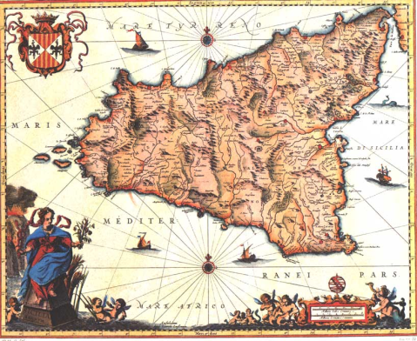

**• Lee atentamente el texto acerca de los mapas e indica con una X las opciones correctas.**

***Los mapas.***

La palabra *mapa* viene del vocablo latino *mappa*, que significa “tela”, porque este era el material usado en la Edad Media para dibujarlos.

En la Antigüedad, los primeros mapas con fundamento científico provienen de Grecia. En la tierra de Aristóteles, el más grande los cartógrafos fue Tolomeo. Su obra sugería, por primera vez, que los mapas podrían dar información sobre el paisaje, pero, además, sobre el clima y la población.

Hoy, el nuevo milenio y su tecnología hacen posible el retrato casi exacto del planeta. Los nuevos mapas muestran galaxias que antes sólo la literatura vislumbraba. Si Tolomeo tuviera que trazar hoy sus mapas, no sabría por dónde empezar.

De *El viajero ilustrado*. Diario *Clarín*, 19 de febrero de 2006 (Adaptación*)*

|  |  |  |
| --- | --- | --- |
| **El tema central es:**  **□ la cartografía**  **□ Tolomeo**  **□ las galaxias** | **Se dirige a:**  **□ científicos**  **□ niños**  **□público en general** | **El género textual es:**  **□ noticia**  **□ artículo de divulgación**  **□artículo de enciclopedia** |

**La Cohesión.**

La cohesión es otro aspecto de la coherencia textual y consiste en la relación semántica que se establece entre los distintos elementos del texto. La cohesión se logra con diferentes recursos.

|  |  |  |  |
| --- | --- | --- | --- |
| **Referencia** | **Elipsis** | **Conectores** | **Vocabulario** |
| Relación que se establece a través de los pronombres personales, posesivos y demostrativos.  *En el resto de los ríos, rara vez se ve* ***agua****, pero los elefantes* ***la*** *encuentran gracias al olfato.* | Consiste en la omisión de palabras que el lector debe reponer.  Un caso de elipsis es el **sujeto tácito**. Otro ejemplo es el uso de la coma para suprimir un verbo.  *La trompa le* ***sirve*** *para lavarse a modo de ducha y, también****,*** *para comunicarse.* | Señalan de qué manera se relacionan las oraciones. Los conectores son frases o conjunciones que pueden indicar ampliación *( y, o, además, también),* causa y efecto *(porque, por esta razón)*, contraste *(pero, sin embargo, por el contrario),* tiempo *(antes, luego, actualmente, en primer lugar)*  *Sacuden las ramas para que caigan los frutos maduros.* ***Luego****, los recogen del suelo con sus trompas.* | Las palabras establecen entre sí **relaciones semánticas**, es decir, de significado, que forman la **cohesión léxica.**  Entre los distintos casos de cohesión léxica se encuentra la **repetición de palabras** que sirve para destacar el tema central del texto, la **sinonimia** que consiste en el uso de palabras de significado equivalente, como ***hallazgo*** y ***descubrimiento***, y el uso de **hipónimos** e **hiperónimos.**  Los **hiperónimos** son vocablos que, por su significado amplio, abarcan una serie de objetos. Los **hipónimos**, en cambio, son palabras de significación restringida. |

**1.- Reemplaza las palabras y frases repetidas por sinónimos o cuasi sinónimos (palabras que se convierten en sinónimos sólo dentro de un determinado texto)**

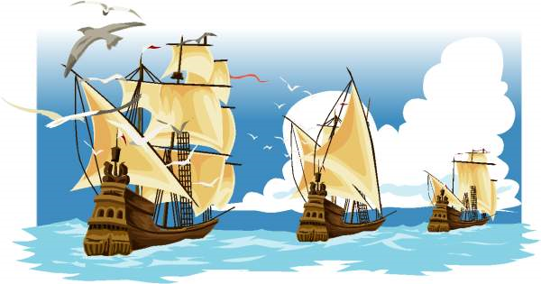

Colón hizo una primera escala en las Islas Canarias para hacer reparaciones en la *Pinta.* A la *Pinta* se le había roto el timón.

El 12 de Octubre de 1492, Rodrigo de Triana avistó tierra. El 12 de Octubre de 1492 llegó a América.

Colón desembarcó en la isla de Guanahaní. Pero Colón la llamó San Salvador.

**2.- Propone un hiperónimo para la *Santa María,* la *Pinta* y la *Niña.***

**3.- Escribí cuatro hipónimos para cada hiperónimo.**

**•** Ciudades:

• Insectos:

• Ciencias:

**4.- Completa las oraciones con la clase de pronombres que se indica entre paréntesis. Ten en cuenta las palabras destacadas para establecer la referencia.**

**•** El segundo **planeta** es Venus. ……………………………. es conocido como “Lucero del alba”. (P. Personal)

• Tiene grandes **volcanes** que exhalan ríos de lava. ……………………….. gases son tóxicos. (P. posesivo)

• En el planeta hay **atmósfera.** Pero………………………… es insalubre. (P. Demostrativo)

**5.- Relee el texto “Los mapas”, de la página anterior, y resolve en tu carpeta.**

**• Ubica la siguiente frase y, luego, repone la información que omite la elipsis: *pero, además, sobre el clima y la población.***

**• ¿Qué conectores se utilizan y qué clase de relaciones establecen?**

**• ¿Cuántas veces se repite el sustantivo del título en el texto?**

**Más ejercicios…**

**1.- Busca en los fragmentos los elementos a los que señalan los pronombres destacados.**

|  |
| --- |
| Internet fue desarrollada para ofrecer una red de computadoras que siguiera funcionando aunque alguna de **ellas** fuera destruida por un ataque nuclear. |
| A mediados de la década, Bob Kanh propuso el protocolo TCP/IP (protocolo de control de transmisiones/protocolo de internet), y **este** se sigue usando en la actualidad. | |

**2.- Reemplaza los pronombres o elipsis por las palabras que se repiten.**

|  |
| --- |
| Enviar un satélite al espacio requiere un buen control del cohete de lanzamiento. El cohete de lanzamiento debe tener suficiente impulso para hacer despegar no sólo al satélite, sino también a su propia masa. |

|  |
| --- |
| En general, es poco relevante qué ocurre con un satélite después de que termina su misión. Los satélites se volatilizan al entrar en la atmósfera, los satélites desaparecen en el cosmos. |

|  |
| --- |
| Los cohetes, por su parte, cuando regresan a la Tierra deben atravesar la atmósfera a una gran velocidad. Por eso, el regreso de los cohetes es un tema muy delicado. |

**3.- Uní las siguientes oraciones con conectores.**

**• ________________** del programa Apolo, Estados Unidos decidió convertirse en el principal administrador del espacio. ___________________otros países entraron en el mercado, como Francia, y ______________ el resto de Europa, China y Japón.

• Un problema muy actual es la contaminación espacial ____________________ la invasión de aparatos que se enviaron al espacio.

**4.- Reemplaza las palabras destacadas por un sinónimo.**

|  |
| --- |
| Para concluir el **programa** Apolo, Estados Unidos decidió utilizar los recursos sobrantes para un laboratorio espacial y **admitió** equipos de tres astronautas cada uno durante las **estancias**  de hasta 84 días. Los **soviéticos** emprendieron en 1971 el programa Saliut 1 a la 7, que estableció todo tipo de **marcas:** duración de las jornadas, número de encuentros y reabastecimientos, etc. Durante ese **período,** los rusos fueron campeones de la vida en el **espacio.**  En ***Larousse Temático Universal.*** Tomo 1. Buenos Aires: Larousse, 2006. |

**5.- HI-PE-RI-CO-TTI**

En la lengua que hablamos todos los días hay palabras que agrupan a muchas otras: son los llamados *hiperónimos.* Por ejemplo: *bebida* se refiere a agua, vino, refresco, jugo, leche, etc.; electrodoméstico incluye licuadora, enceradora, tostador, etc.; y lo mismo pasa con envase, recipiente, *calzado...*

**Transcribe el texto siguiente, reemplazando las palabras subrayadas por hiperónimos**:

, ¡Compre

pantalones

**faldas, blusas, vestidos,**

**calcetines, en Almacenes**

**Pericotti; los** almacenes que

**prefiere usted, sus padres, sus**

**hermanos, sus primos, sus**

**abuelos!**

**Estacione su automóvil, bicicleta,**

**moto o camión en nuestro**

**estacionamiento.**

**¡PE-RI-CO-TTI, el almacén en**

**donde usted gasta menos**

**billetes, monedas,**

**cheques y pesos!**

**Los Pronombres.**

LAS CLASES DE PRONOMBRES

Según su significado, los pronombres se clasifican en categorías:

|  |  |  |  |  |  |
| --- | --- | --- | --- | --- | --- |
| **PRONOMBRES** | | | | | |
| Personales | **Demostrativos** | **Posesivos** | **Relativos** | **Exclamativos e**  **Interrogativos** | **Indefinidos** |
| Designan a las personas que intervienen en el acto de la comunicación. Algunos de ellos pueden funcionar como **sujeto** o como **término** de una construcción encabezada por una preposición. Otros, en cambio, funcionan como **complemento verbal**  o forman los **verbos pronominales.** | Muestran la mayor o menor proximidad de un objeto en relación con el hablante. | Indican la persona poseedora de algo. | Introducen una **proposición subordinada** dentro de la oración, ya que remiten a un antecedente. | Son los que encabezan preguntas y exclamaciones, tanto directas como indirectas. Siempre llevan tilde. | Señalan a personas o cosas de forma imprecisa. En algunos casos tienen valor adjetivo. |
| ***Lo, la, los, las, le, les, me, se.*** | ***Este, esta, ese, esa, aquel, aquella y sus plurales.*** | ***Mi, mis, mío, tu, tus, tuyo, su, sus, suyo.*** | ***Que, el que, quien, cual, cuyo y cuanto.*** | ***Qué, quién, cómo, dónde, cuándo, cuánto.*** | ***Uno, cualquiera, alguien, algo, nadie, nada, algún, ningún, todo, varios.*** |

Ahora, estás en condiciones de resolver las siguientes actividades.

**Lee atentamente el poema.**

**¿Quién habla en el poema? ¿Qué pronombres de primera persona (personales y posesivos) corresponden a la voz del poeta?**

**⬩ ¿A quién habla el poeta? ¿Con qué pronombres se nombra a esta segunda persona?**

**⬩ ¿Quién será? ¿Cómo lo saben?**

**⬩ ¿Qué ideas señalan o reemplazan los pronombres de tercera persona?**

|  |
| --- |
| ***Te quiero por lo entrevisto...***  Te quiero por lo entrevisto...  Y más por lo que no veo.  Lo que te sé vive en mí;  lo demás es lo que espero.  Lo sabido es mi razón  y en ello fundo mi empeño.  Lo que presumo de ti  le da razones al sueño.  No te me descubras más,  déjame saberte menos,  que cuanto más te me escondes, más te adivino y te invento. Federico Peltzer de *Cantares en el tiempo* |

1. **Reemplaza, en el siguiente texto, todas las repeticiones por los pronombres correspondientes.**

Las personas sienten terror por los escorpiones; sin embargo, a pesar de ser muy venenosos, los escorpiones no atacan a las personas si no fueron provocados. La primera reacción del escorpión es esconderse.

Pertenecen al mismo grupo que las arañas y, por lo tanto, son arácnidos como las arañas. Tienen un par de grandes pinzas y detrás de las pinzas se encuentran cuatro pares de patas. Los cuatro pares de patas están unidos a la parte central del cuerpo. El cuerpo está recubierto por un caparazón quitinoso y la última parte del cuerpo se prolonga en una cola estrecha. En esa cola estrecha se encuentran las glándulas venenosas y el aguijón.

**⬩ Identifica las clases de pronombres que empleaste.**

1. **Señala en los siguientes versos los pronombres. Luego, indicó de qué clase es cada uno.**

### soñaba con mis amores

***que en mis brazos los tenía***

* ***¿Por qué has entrado, amor?***

***¿Cómo has entrado a mi vida?***

***la muerte me está buscando***

***junto a ti vida sería.***

**2) Lee el siguiente fragmento y responde las consignas.**

*La sustancia de la sociedad guaraní es* ***su*** *mundo religioso. Si se pierde el anclaje en ese mundo, la sociedad se derrumba. La relación de los guaraníes con sus dioses es lo que* ***los*** *mantiene como un Yo colectivo, lo que* ***los*** *reúne como una comunidad de creyentes:* ***esta*** *no sobreviviría un instante a la pérdida de la creencia.*

1. **Determina a qué se refieren los pronombres destacados en negrita y subrayados.**
2. **Indicó qué clase de pronombres son.**
3. **¿Qué tipo de cohesión establecen? ¿Por qué?**

**“Un cuento chino”**

El siguiente cuento pertenece al libro *Cuentos breves y extraordinarios* escrito por Jorge Luis Borges y Adolfo Bioy Casares (y es uno de mis libros favoritos!!!) Te propongo antes de sumergirte en él que leas con atención lo que ambos escritores nos proponen en la nota preliminar que acompaña a los textos y que reflexiones un poquito acerca de lo que nos pueden llegar a regalar los libros… (Después vendrán las actividades)

***NOTA PRELIMINAR***

*Uno de los muchos agrados que puede suministrar la literatura es el agrado de lo narrativo. Este libro quiere proponer al lector algunos ejemplos del género, ya referentes a sucesos imaginarios, ya a sucesos históricos. Hemos interrogado, para ello, textos de diversas naciones y de diversas épocas, sin omitir las antiguas y generosas fuentes orientales. La anécdota, la parábola y el relato hallan aquí hospitalidad, a condición de ser breves.*

*Lo esencial de lo narrativo está, nos atrevemos a pensar, en estas piezas; lo demás es episodio ilustrativo, análisis psicológico, feliz o inoportuno adorno verbal. Esperamos, lector, que estas páginas te diviertan como nos divirtieron a nosotros.*

*Jorge Luis Borges y Adolfo Bioy Casares*

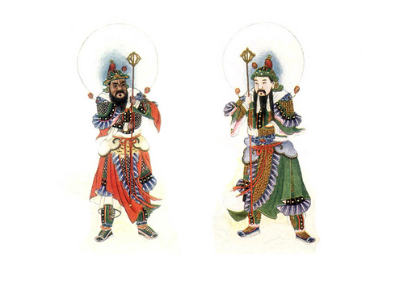

***LA PROTECCIÓN POR EL LIBRO***

*El literato Wu, de Ch'iang Ling, había insultado al mago Chang Ch'i Shen. Seguro de que*

*éste procuraría vengarse, Wu pasó la noche levantado, leyendo, a la luz de la lámpara, el sagrado libro de las Transformaciones. De pronto se oyó un golpe de viento, que rodeaba la casa, y apareció en la puerta un guerrero, que lo amenazó con su lanza. Wu lo derribó con el libro. Al inclinarse para mirarlo, vio que no era más que una figura, recortada en papel. La guardó entre las hojas. Poco después entraron dos pequeños espíritus malignos, de cara negra y blandiendo hachas. También estos, cuando Wu los derribó con el libro, resultaron ser figuras de papel. Wu las guardó como a la primera. A media noche, una mujer, llorando y gimiendo, llamó a la puerta.*

*-Soy la mujer de Chang —declaró—. Mi marido y mis hijos vinieron a atacarlo y usted los ha encerrado en su libro. Le suplico que los ponga en libertad.*

*-Ni sus hijos ni su marido están en mi libro —contestó Wu—. Sólo tengo estas figuras de papel.*

*-Sus almas están en esas figuras —dijo la mujer—. Si a la madrugada no han vuelto, sus cuerpos, que yacen en casa, no podrán revivir.*

*-¡Malditos magos! —gritó Wu—. ¿Qué merced pueden esperar? No pienso ponerlos en libertad. De lástima, le devolveré uno de sus hijos, pero no pida más.*

*Le dio una de las figuras de cara negra.*

*Al otro día supo que el mago y su hijo mayor habían muerto esa noche.*

G. WILLOUGHBY-MEADE,

*Chinese Ghouls and Goblings* (1928)

Bien, a trabajar!!!

Recordarás que durante el año nos referimos a la superestructura del texto narrativo, en la cual pueden distinguirse los **EPISODIOS**, que resultan de la suma del **MARCO (introducción)** y del **SUCESO.** A su vez, los sucesos se componen de la **COMPLICACIÓN** y la **RESOLUCIÓN (de esa complicación)**

**1.- Señala cuantos episodios componen el relato anterior. Subraya en el texto, con diferentes colores, los marcos y los sucesos.**

También recordarás que en los cuentos y novelas se narran acciones y que estás son llevadas a cabos por los **personajes.**  A su vez, los personajes podían ser **principales** o **secundarios.**

**2. Haz una lista con los personajes del cuento. Señala cuáles de ellos son principales y cuáles secundarios y señala sus características.**

El tiempo (cuando) y el lugar (donde) en los cuales se sitúan los relatos son también muy importantes.

**1.- ¿Podrías reconocer en qué tiempo y dónde se sitúa el relato que leíste?**

**2.- Señala los elementos paratextuales del texto. ¿Para qué sirven?**

**3.- ¿Qué historia se cuenta en el texto?**

**4.- ¿Cuál es el elemento sobrenatural? ¿En qué momento del cuento aparece?**

**5.- Plantea la secuencia narrativa de *La protección por el libro.***

**6.- Teniendo en cuenta la clasificación dada en clase explica qué tipo de cuento es. Fundamenta tu respuesta.**

**7.- ¿En qué persona está narrado el cuento? ¿De qué tipo de narrador se trata?**

**8.- Ahora, modifica el desenlace (en no más de cuatro renglones)**

**El armario del perro**

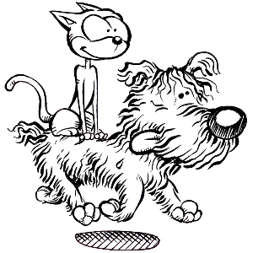

*El armario del perro* ***(...)*** *es un armario especialmente ideado para contener la mantita del perro, los diferentes bozales y correas, las pantuflas anti-hielo, la capa de borlitas, los huesos de goma, muñecos en forma de gato, la guía de la ciudad (para ir a buscar la leche, el periódico y los cigarros a su dueño...*

* Gianni Rodari, *Gramática de la fantasía,* Barcelona, Reforma de la Escuela, 1972.

Gianni Rodari era un maestro y escritor italiano al que le gustaba jugar con sus alumnos a inventar historias y personajes fantásticos. En su libro *Gramática de la fantasía* cuenta cómo lo hacían. Una forma era el binomio fantástico. “Binomio” porque se unían dos elementos, dos palabras, y “fantástico” porque de la unión podía resultar algo inventado, o divertido, o raro. Hay varias formas de jugar al “binomio fantástico”. Esta es una:

**1. Corta ocho tiras de papel y en cada una escribe una palabra de la lista siguiente y haz bolitas con ellas:**

􀂾 ciclomotor

􀂾 espejo

􀂾 conejo

􀂾 armadura

􀂾 puercoespín

􀂾 caballo

􀂾 dentadura

􀂾 antifaz

**2. Corta otras ocho tiras y en cada una escribe una palabra de la lista siguiente y haz bolitas con ellas. ¡Que no se te mezclen con las otras!**

􀂾 cueva

􀂾 perchero

􀂾 ojo

􀂾 pandereta

􀂾 volcán

􀂾 sótano

􀂾 océano

􀂾 cancha

**3. Toma una bolita de cada grupo y fíjate qué palabras te tocaron.**

**4. Une las dos palabras que te tocaron con una preposición (a, ante, bajo, con, contra, de, desde, en, entre, hacia, hasta, para, por, según, sin, sobre, tras). Puedes probar distintas uniones y elegir la que te guste más. (Un par resultante podría ser, por ejemplo, “el puercoespín en la cancha”, o “la pandereta del caballo”). Ya tienes tu “binomio fantástico”.**

**5. Contesta las siguientes preguntas sobre tu binomio:**

¿Qué hace?

¿Lo hace siempre o a veces?

¿Por qué lo hace?

¿Cómo lo hace?

Puedes seguir haciendo todas las preguntas que quieras. Y cuantas más hagas, más te vas a divertir contestándolas.

**6. Ahora, ya estás en condiciones de usar tu binomio como título para un cuento... y, por supuesto, de escribir el cuento para ese título.**

**Cuentos realistas y no realistas**

Ya desde el principio se plantea la arbitrariedad de la propuesta: ¿qué cosa es real y qué cosa no lo es? Como explica Anderson Imbert en su Teoría y técnica del cuento, una cosa es la realidad que advertimos a través de nuestros órganos sensoriales y otra, muy distinta, aquella a la que accedemos gracias a la imaginación de un narrador. El narrador filtra esa realidad digamos «real» que observa y de la que nutre su texto a través de las palabras para devolvernos una versión cargada de subjetividad o en todo caso matizada por su observación, pero sobre todo por las palabras que usa (y por cómo las usa). Quiere decir entonces que el escritor, desde el momento en que se apodera de la realidad cotidiana para componer su historia está adulterándola con su participación. A esto, como es de conocimiento de muchos, Mario Vargas Llosa le llama «el elemento añadido».

Pero por lo pronto, y al margen de estas disquisiciones, lo que nos interesa es saber a qué llamamos cuentos realistas y cuentos no realistas, puesto que obviamente la pregunta inicial nos llevaría a planteamientos filosóficos sobre la cualidad primera de lo real y no queremos meternos en tamañas honduras. Digamos que la diferencia entre uno y otro está en el carácter natural o sobrenatural de la historia. Un cuento de gnomos y elfos puede resultar estupendo como alegoría de las relaciones humanas, por ejemplo, pero mal haríamos en interpretarlo al pie de la letra. En cambio una novela como *La historia interminable* encaja bastante bien en las coordenadas de lo real, aún cuando la historia nos resulte algo rara, ya que lo fantástico irrumpe en la cotidianeidad..

Y es que a veces la frontera entre lo que consideramos literatura realista y aquello que consideramos literatura fantástica puede parecer bastante difusa y a menudo esa sutilidad fronteriza ha ocasionado verdaderas pugnas entre los estudiosos de la literatura. Por todo ello, creo necesario que un escritor advierta dónde se mete, porque para lograr el efecto deseado en un cuento, es imprescindible calibrar muy bien nuestras intenciones... **(para eso fue el ejercicio anterior…)**

**La Propuesta:**

Pero como muchos de ustedes conocen ya esa diferencia (que he explicado “exhaustivamente” en clase) - a veces no tan obvia...- entre cuentos realistas y cuentos no realistas, no sería mala idea proponernos establecer dicho contraste en un texto que se quede un poco en la frontera entre lo real y lo fantástico, no decididamente ni lo uno ni lo otro. Además lo escribiremos a partir de las siguientes palabras: "taladro", "mueble", "pañuelo", "bocado", "seda", "portátil" , "fantasmal", "rutilante" y "camino". Estas palabras tendrán que ser usadas rigurosamente en el orden en que se han dado, respetando además género y número, y procurando que entre una y otra haya por lo menos un par de líneas de distancia. Así por ejemplo, puedo empezar diciendo: "Recuerdo que en casa de mi tío Pepe había un taladro..." y continuaremos contando esa improvisada historia hasta la siguiente palabra, que es mueble.

**Importante: Los textos no deben exceder dos páginas, ni tener una extensión menor a una.**

**Entrega al final de la clase.**

**Lo fantástico.**

•Lee el siguiente texto de Julio Cortázar y luego realiza las actividades

|  |  |
| --- | --- |
| ***Continuidad de los parques*** *Julio Cortázar*   |  | | --- | | *Había empezado a leer la novela unos días antes. La abandonó por negocios urgentes, volvió a abrirla cuando regresaba en tren a la finca; se dejaba interesar lentamente por la trama, por el dibujo de los personajes. Esa tarde, después de escribir una carta a su apoderado y discutir con el mayordomo una cuestión de aparcerías, volvió al libro en la tranquilidad del estudio que miraba hacia el parque de los robles. Arrellanado en su sillón favorito, de espaldas a la puerta que lo hubiera molestado como una irritante posibilidad de intrusiones, dejó que su mano izquierda acariciara una y otra vez el terciopelo verde y se puso a leer los últimos capítulos. Su memoria retenía sin esfuerzo los nombres y las imágenes de los protagonistas; la ilusión novelesca lo ganó casi en seguida. Gozaba del placer casi perverso de irse desgajando línea a línea de lo que lo rodeaba, y sentir a la vez que su cabeza descansaba cómodamente en el terciopelo del alto respaldo, que los cigarrillos seguían al alcance de la mano, que más allá de los ventanales danzaba el aire del atardecer bajo los robles. Palabra a palabra, absorbido por la sórdida disyuntiva de los héroes, dejándose ir hacia las imágenes que se concertaban y adquirían color y movimiento, fue testigo del último encuentro en la cabaña del monte. Primero entraba la mujer, recelosa; ahora llegaba el amante, lastimada la cara por el chicotazo de una rama. Admirablemente restañaba ella la sangre con sus besos, pero él rechazaba las caricias, no había venido para repetir las ceremonias de una pasión secreta, protegida por un mundo de hojas secas y senderos furtivos. El puñal se entibiaba contra su pecho, y debajo latía la libertad agazapada. Un diálogo anhelante corría por las páginas como un arroyo de serpientes, y se sentía que todo estaba decidido desde siempre. Hasta esas caricias que enredaban el cuerpo del amante como queriendo retenerlo y disuadirlo, dibujaban abominablemente la figura de otro cuerpo que era necesario destruir. Nada había sido olvidado: coartadas, azares, posibles errores. A partir de esa hora cada instante tenía su empleo minuciosamente atribuido. El doble repaso despiadado se interrumpía apenas para que una mano acariciara una mejilla. Empezaba a anochecer.  Sin mirarse ya, atados rígidamente a la tarea que los esperaba, se separaron en la puerta de la cabaña. Ella debía seguir por la senda que iba al norte. Desde la senda opuesta él se volvió un instante para verla correr con el pelo suelto. Corrió a su vez, parapetándose en los árboles y los setos, hasta distinguir en la bruma malva del crepúsculo la alameda que llevaba a la casa. Los perros no debían ladrar, y no ladraron. El mayordomo no estaría a esa hora, y no estaba. Subió los tres peldaños del porche y entró. Desde la sangre galopando en sus oídos le llegaban las palabras de la mujer: primero una sala azul, después una galería, una escalera alfombrada. En lo alto, dos puertas. Nadie en la primera habitación, nadie en la segunda. La puerta del salón, y entonces el puñal en la mano, la luz de los ventanales, el alto respaldo de un sillón de terciopelo verde, la cabeza del hombre en el sillón leyendo una novela.* | |

|  |
| --- |
| 1. **Relean la primera oración del fragmento ¿Qué efecto provoca este comienzo?** 2. **¿Qué imaginan que le sucedió al protagonista del relato? ¿Cómo suponen que continuará la historia?** 3. **¿Qué relaciones pueden establecer entre este comienzo y la expresión “invención de situaciones intolerables”?** 4. **¿Podrías afirmar que el texto pertenece al género fantástico? ¿Por qué? Ejemplifica con tres características propias del género que encuentres en él.** 5. **En pocos renglones inventa un desenlace para que, según la clasificación de Todorov, se transforme en un texto extraño.** 6. **Realiza un cuadro comparativo en el cual consignes las principales diferencias entre el CUENTO y la NOVELA.** |

**VARIEDADES DE LA LENGUA**

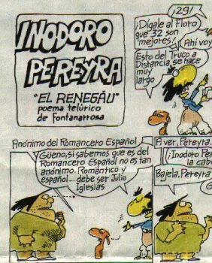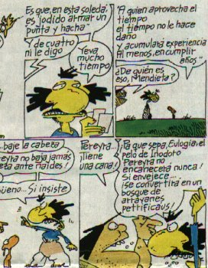

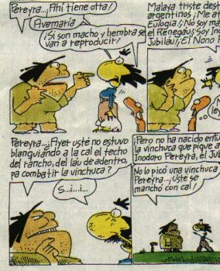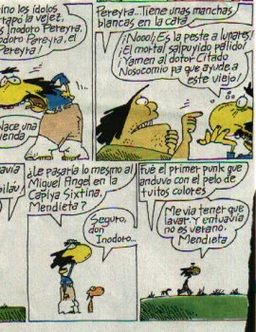

El español no es el mismo en todos los lugares donde se habla, ni en todos los momentos históricos; también es diferente en un mismo hablante, según la situación comunicativa en la que lo usa.

Esto significa que en el español (como en cualquier otra lengua: guaraní, inglés, japonés, mapuche) podemos reconocer **variedades**.

*"[...] el término VARIEDAD LINGÜÍSTICA (o simplemente VARIEDAD, para abreviar), puede usarse para referirse a distintas manifestaciones del [lenguaje], justo al igual que se puede tomar la 'música’ como un fenómeno general y distinguir entonces distintas 'variedades de música'. Lo que hace que una variedad de lenguaje sea distinta de otra, son los elementos lingüísticos que incluye, de modo que podemos definir una variedad de lenguaje como el conjunto de elementos lingüísticos de similar distribución social.”*

*R. Hudson, La sociolingüística, Barcelona, Anagrama, 1981.*

En otras palabras, una variedad lingüística es un conjunto de formas de habla compartidas por un grupo de individuos. Según esta definición, son variedades del español: el español que se usa en distintas regiones de un país, el español que se usa en situaciones cotidianas, el español que usan los adolescentes de determinada región, el español que usan los médicos cuando se comunican entre sí sobre cuestiones que tienen que ver con la medicina... Todas estas variedades pueden ser agrupadas en **lectos** y **registros**.

**Los lectos**

Cuando el uso de una variedad determinada del español depende de algunas características del emisor, se habla de lectos. Las características relevantes del emisor son tres. Por lo tanto, se distinguen tres lectos:

• **Dialectos.** Son las variedades del español que dependen del lugar donde vive el emisor: no se habla el mismo español en la ciudad argentina de Formosa que en la ciudad argentina de San Juan; no se habla el mismo español en la ciudad argentina de Formosa que en la ciudad venezolana de Caracas; no se habla el mismo español en la ciudad paraguaya de Asunción que en la ciudad uruguaya de Salto; no se habla el mismo español en la ciudad española de Madrid que en la ciudad española de Toledo. Si bien existe una creencia popular según la cual los españoles son los que mejor hablan el español, se trata de una creencia absolutamente falsa. Esta creencia parte de la idea errónea de que el español habla "la lengua española" y que los demás hablamos “dialectos del español". En primer lugar, en España no se habla una única variedad del español (ni siquiera se habla una misma lengua, sino varias). Esta situación se repite en todos los países hispanohablantes. En segundo lugar, no existe ni una sola persona que hable la lengua d española; todos hablamos un dialecto. La lengua es solo el conjunto de los aspectos comunes a los distintos dialectos que la componen.

• **Cronolectos.** Son las variedades del español que dependen de la edad del emisor. En una misma región, la gente mayor de setenta años no habla la misma variedad del español que la gente menor de veinte años. Aunque los mayores y los menores comparten el mismo dialecto, los adolescentes de una región utilizan expresiones que los mayores de esa misma región no utilizan. Al mismo tiempo, el cronolecto o "jerga adolescente" no es el mismo en todos los dialectos.

• **Sociolectos.** Son las variedades del español que dependen del grado de formación cultural o

educación que ha recibido una persona: una persona que ha recibido un grado alto de educación y que tiene hábitos de lectura no habla de la misma manera que una persona que ha recibido poca educación y que no lee, aunque puede tratarse de dos personas que hablen el mismo dialecto y tengan la misma edad.

**Los registros**

Cuando el uso de una variedad determinada del español depende de la situación comunicativa en la que participa el emisor, entonces se habla de registros. Los rasgos relevantes de la situación comunicativa son básicamente tres, por lo tanto podemos hablar de tres formas de clasificar los registros.

• **Registro especializado o general.** En este caso, el aspecto de la situación comunicativa relevante es el tema del intercambio, que puede ser general o especializado. El tema general es aquel que no requiere que los participantes del acto comunicativo tengan una formación especializada en algún campo de conocimientos. El tema es especializado cuando es propio de un campo de conocimientos específico: el campo de la ferretería, el campo de la medicina, el campo de la música, el campo del deporte, el campo de la cocina... Cuando el tema de un intercambio comunicativo es especializado, la variedad del español utilizada es el registro profesional o técnico; en caso contrario hablamos de registro general.

• **Registro formal o informal.** En este caso, el rasgo relevante de la situación comunicativa es la relación que tienen entre sí los participantes del acto comunicativo. La relación entre los participantes puede ser de confianza, o bien puede ser formal. Si es de confianza, el registro que se usa es el informal; si no es de confianza, el registro es formal.

• **Registro oral o escrito.** En este caso, la característica relevante de la situación comunicativa es el canal de comunicación. El canal de comunicación entre dos o más personas puede ser oral o escrito. Cuando una persona habla con otra, el registro que utiliza es el oral. Cuando una persona se comunica con otras a través de la escritura, el registro que utiliza es el escrito.

**ACTIVIDADES: (DEBES HABER LEÍDO ANTES, CON MUCHA ATENCIÓN, LA TEORÍA)**

**1. ¿A qué tipo de variedad (en este caso, del español) se refiere el siguiente artículo periodístico de Gisela Galimi, publicado por *Clarín* el 12 de enero de 1997? ¿Por qué?**

3

**Criptomanía puntillosa**

*Dijo un escritor de estas tierras que “Latinoamérica tiene una misma lengua que nos separa”. El viajero ilustrado que haya recorrido con el oído atento el*

*continente, sabrá que no solo es verdad, sino que además esto puede traer algunas dificultades.*

*La experiencia de viajar lo hará evitar la ira, cuando después de dos horas de buscar un regalo para su suegra, la vendedora le pregunte cómo quiere cancelar: en Venezuela, Colombia o Chile esto significa que debe contestar si con tarjeta o efectivo, ya que en esas latitudes cancelar es sinónimo de pagar. De la misma manera, si a la viajera frecuente le dicen en Chile que tiene una linda lola, delante de su hija, no se pondrá colorada. El interlocutor está alabando a la niña, ya que “lola” o “lolo” quiere decir chico en el país trasandino, igual que en Uruguay se les llama “botija”, en Paraguay*

*“mita”, en México “chavo”* o en Buenos Aires “pibe”.

*También en el Caribe, el viajero no dejará que le lleven las maletas a una habitación sin regadera, ya que en México, Colombia o Venezuela esto significa que está tomando un cuarto sin ducha. Si en lugar de Centroamérica está comiendo en Uruguay, el trotamundos no se equivocará; al pedir chivito, sabrá que no debe esperar carne de chivo sino un riquísimo sándwich de lomo.*

*Del mismo modo, cuando sus nuevos amigos venezolanos le pidan que “se baje de la mula”, significa que están juntando dinero para pagar la cuenta o que lo están asaltando, depende del modo en que se lo digan, el grado de amistad y la presencia de testigos, situaciones que el viajero ilustrado sabrá distinguir perfectamente.*

*Si lo están cargando podrá decir en venezolano básico “no me eches vaina” (“vaina”, al igual que “cosa” aquí puede tener muchos significados), lo que en panameño significa “no me vacilés”.*

*Frente a situaciones de sorpresa, también en Panamá podrá exclamar “Ay chuleta” y si todo sale bien, decir en el Caribe que todo está cheverísimo –Panamá, Venezuela o Colombia– o que todo salió “padrísimo” en México.*

*Finalmente, si la cosa se pone complicada y el viajero se cansa de la incansable sinonimia latinoamericana, puede optar por buscar una mina y decirle que “quiere morfar con poca guita”, con lo cual nadie le entenderá nada y el diálogo se llevará adelante en igualdad de condiciones; o haciendo uso de su extenso bagaje cultural e inagotable practicidad, preguntar al interlocutor si habla inglés y continuar la conversación en una lengua globalizada.”*

**2. En el primer párrafo del artículo aparece la siguiente cita: "Latinoamérica tiene una misma lengua que nos separa". Reformulen esta cita con otras palabras. Incluyan en la reformulación uno o dos ejemplos.**

**3. Cuando la autora del artículo periodístico menciona dónde se usa tal o cual forma dialectal, en la mayoría de los casos menciona países. ¿Es precisa esta mención? ¿Por qué? ¿Qué pasa en nuestro país? ¿Será posible encontrar un mismo dialecto en todo México o en todo Perú?**

**4. Confeccionen un cuadro donde se organice la información que transmite el artículo respecto de las distintas formas de expresar un mismo significado en distintas regiones. En la columna de las regiones, incluyan el nombre del lugar en el que viven ustedes y completen el cuadro con la palabra o frase que corresponde a cada significado relevado del artículo periodístico.**

**5. ¿Por qué la autora califica al inglés como "lengua globalizada" (último párrafo del artículo)?**

AHORA, NOS TOCA TRABAJAR CON EL SOPORTE GRÁFICO:

**1.- Lee la historieta que se adjunta. Descubrí y transcribí:**

**• formas de hablar propias ambiente rural**

**• formas de hablar típicas del ambiente urbano**

**• expresiones propias de una profesión**

**• expresiones propias de una cultura determinada**

**• expresiones del habla formal**

**• expresiones informales**

• Una vez que hayas resuelto este punto, distingue que tipo de variación del lenguaje (registros y lectos) se manifiesta (recuerda que algunas de las variedades pueden combinarse)

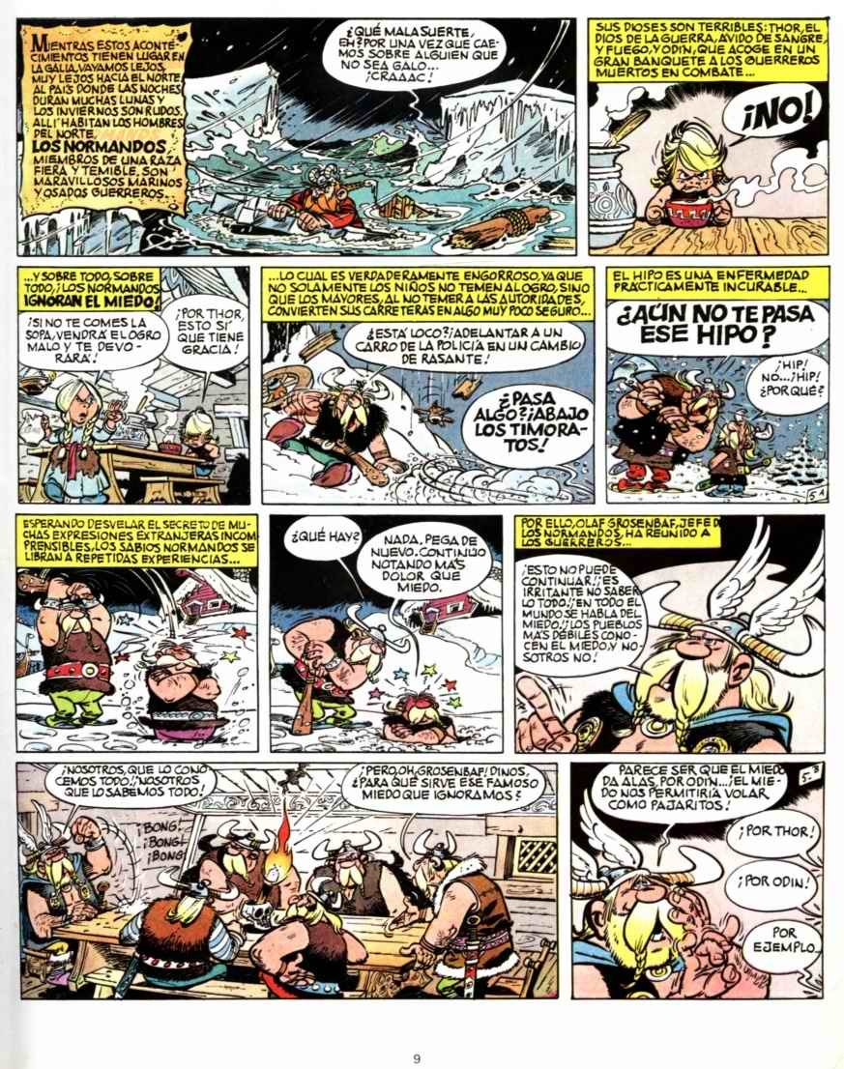

**LA ORACIÓN COMPUESTA**

A continuación, encontrarás unos útiles cuadros-resumen de toda la oración compuesta. Más abajo, una serie de ejercicios te permitirán practicar usando los cuadros como ayuda

1. YUXTAPUESTAS Sin conjunción: *Toma la pelota, corre con ella, gambetea a un defensor, evita a otro, pasa en profundidad, ¡GOOOL!!*

2. COORDINADAS

|  |  |  |
| --- | --- | --- |
| TIPOS | SIGNIFICADO | EJEMPLOS |
| **copulativas** | Las proposiciones suman sus significados. | *Juan canta y Gloria escribe* |
| **disyuntivas** | Las proposiciones presentan dos opciones que se excluyen. | *O vienes ahora mismo o te castigo.* |
| **adversativas** | La segunda proposición corrige la implicación de la primera. | *La película es larga, pero no se hace pesada...* |
| **consecutivas** | La segunda proposición es consecuencia de la primera. | *Tenemos el tiempo justo, por eso, llegaremos puntualmente.* |

**1. Empecemos con un recordatorio de las coordinadas. Indica a qué clase de oración coordinada pertenece cada una de éstas. Señala las proposiciones que las componen entre paréntesis y luego analízalas sintácticamente de forma completa.**

1. Pedro escribió el trabajo en Julio y Luis lo hizo en Agosto.

2. Acércate, hombre; dame un abrazo.

3. El tipo aquel tocaba la flauta y marcaba el ritmo con un bombo y unos platillos.

4. ¿Salimos a cenar fuera o preparamos algo de cenar aquí?

5. Ese coche me gusta mucho pero no voy a quedármelo.

6. A veces parece muy interesado, a veces está claramente en la luna.

7. Es muy inteligente y superó bien las pruebas pero no van a contratarlo.

8. Las vacaciones empiezan en una semana entonces podré dormir hasta tarde.

**Ejercitemos un poco más…**

**Indica que tipo de coordinación se da en las siguientes oraciones. Marca entre paréntesis, las proposiciones que las componen y analízalas sintácticamente de forma completa.**

- Llegaste tarde así que nadie te reservó lugar.

- Algunos aceptan renovar la pintura, la mayoría está disconforme con la limpieza general.

- El espejo se abraza a la pared y el velador vuelve a la mesita de luz.

- Cumplan con los requisitos o el jurado los descalificará.

- El director técnico convocó a reunión pero los jugadores no se presentaron.

**EL GÉNERO LÍRICO**

# **EL LENGUAJE POÉTICO**

Como recordarás, los poemas se caracterizan, generalmente, por el uso de un lenguaje que no es directo, sino “sugerente”. Por ejemplo, en el poema “Nocturno”, de Oliverio Girondo, la expresión ***telaraña que los alambres tejen sobre las azoteas*** no quiere decir que los alambres tejan realmente una telaraña. El poeta lo imagina al mirar las terrazas por la noche; al decir “telarañas” sugiere una sensación de temor, de miedo o inquietud.

La comparación, la metáfora y la personificación son recursos que los poetas utilizan para sugerir posibles significados del texto.

|  |
| --- |
| LA COMPARACIÓN, LA METÁFORA Y LA PERSONIFICACIÓN. • La ***comparación*** consiste en poner en relación de semejanza dos objetos o dos ideas, mediante palabras o frases que los conectan: “como”, “parece”, “más que” o “menos que”. *Errante como un taxi en el desierto* *Amargo como domingo de jubilado* Las comparaciones amplían y enriquecen lo que se dice y proponen nuevos sentidos para las palabras. Aunque es un recurso muy frecuente en la poesía y en el lenguaje literario en general, también se usa en el lenguaje cotidiano, por ejemplo, en expresiones como “contento como perro con dos colas”  • La ***metáfora*** reemplaza un elemento por otro. Mientras que la expresión ***“la luna parece un disco de plata”*** es una comparación, la expresión ***“un disco de plata ilumina la noche”*** es una metáfora, porque en ella se reemplaza “luna” por “disco de plata”. En la metáfora no se mencionan las cosas por su nombre, sino que las palabras se usan con un sentido distinto del habitual. De ese modo, el poeta consigue llamar la atención sobre una cosa, mostrarla de un modo muy diferente del acostumbrado, presentarla como él la ve o concibe.  En *“Nocturno”*, Girondo recurre a una metáfora: ***“único grillo que le conviene a la ciudad”***, después de haber nombrado el ***“cantar de las canillas mal cerradas”.*** Sugiere que, en la ciudad, las canillas mal cerradas son como los grillos en el campo.  •La ***personificación*** consiste en atribuir rasgos, características o capacidades propias de las personas a las cosas inanimadas o abstractas, a los vegetales o a los animales. Puede considerarse como una forma especial de la metáfora. Girondo recurre a la personificación cuando dice que ***“las cañerías tienen gritos estrangulados”:*** se atribuye a las cañerías una capacidad de las personas, la de gritar. |

**Lee con atención los siguientes poemas y resolve las consignas que se plantean:**

tan

si

ce

ne

se

cielo

al

subir

Para

dos alas,

un violín.

y unas cuantas cosas,

sin numerar, sin que se hayan nombrado,

certificados de ojo largo y lento,

inscripción en las uñas del almendro,

títulos de la hierba en la mañana.

Pablo Neruda: *Estravagario* (1958)

1. **¿De qué trata el poema?**

**b) ¿Qué efecto visual produce el poema de Pablo Neruda? ¿Qué aporta la distribución gráfica de las palabras al sentido? ¿Qué nombre reciben estos poemas?**

**Radar en la tormenta**

Y alguna vez, no siempre, guiado por el radar

el poema aterriza en la pista, a ciegas.

(entre relámpagos)

carretea bajo la lluvia, y al detener sus turbinas, descienden

de él, pasajeros aliviados de la muerte: las palabras.

Alfredo Veirabé: *Historia natural,* Bs. As. Sudamericana (1980)

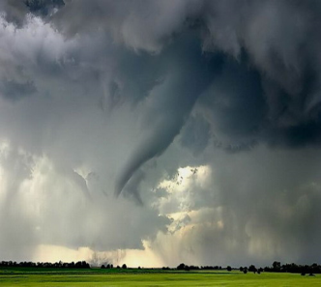

1. **¿Cuál es la metáfora que expresa la creación poética en el poema?**

**b) ¿Entre qué elementos se establece una analogía?**

1. **En el poema se ponen en contacto dos campos de significación. Señalen las palabras que constituyen cada uno de esos campos.**

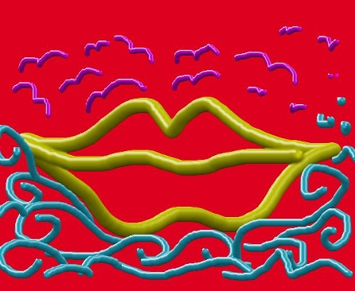

rubor tirano

que cuando el labio de abajo

soportaba los mordiscos

del de arriba

intentando paciente

esquivar tu traición

te despanzurraste

como recién levantado de una siesta

sobre mi cara.

Ana María Finocchio: *El privilegio de los aros.*

Bs. As., Libros de Tierra Firme, 1992.

1. **Este poema está estructurado sobre la base de una personificación. ¿Qué se personifica?**
2. **Describan alguna de estas situaciones a partir de personificaciones:**

**• El dolor los desborda y lloran**

**• No pueden controlar sus nervios y tiemblan**

**• Experimentan un gran temor y sienten una opresión en la boca del estómago.**

**Lean el siguiente poema:**

a) ¿Qué puede ser una girándula? ¿A qué te remite? ¿Qué relación puede tener con el dibujo del poema?

b) ¿Qué nombre reciben este tipo de poemas? ¿Con cuál de los movimientos vanguardistas de principio del siglo XX aparecen?

c) ¿Aparecen metáforas, personificaciones y comparaciones en el poema? Si es así transcribe un ejemplo extraído del texto de cada una de estas figuras.

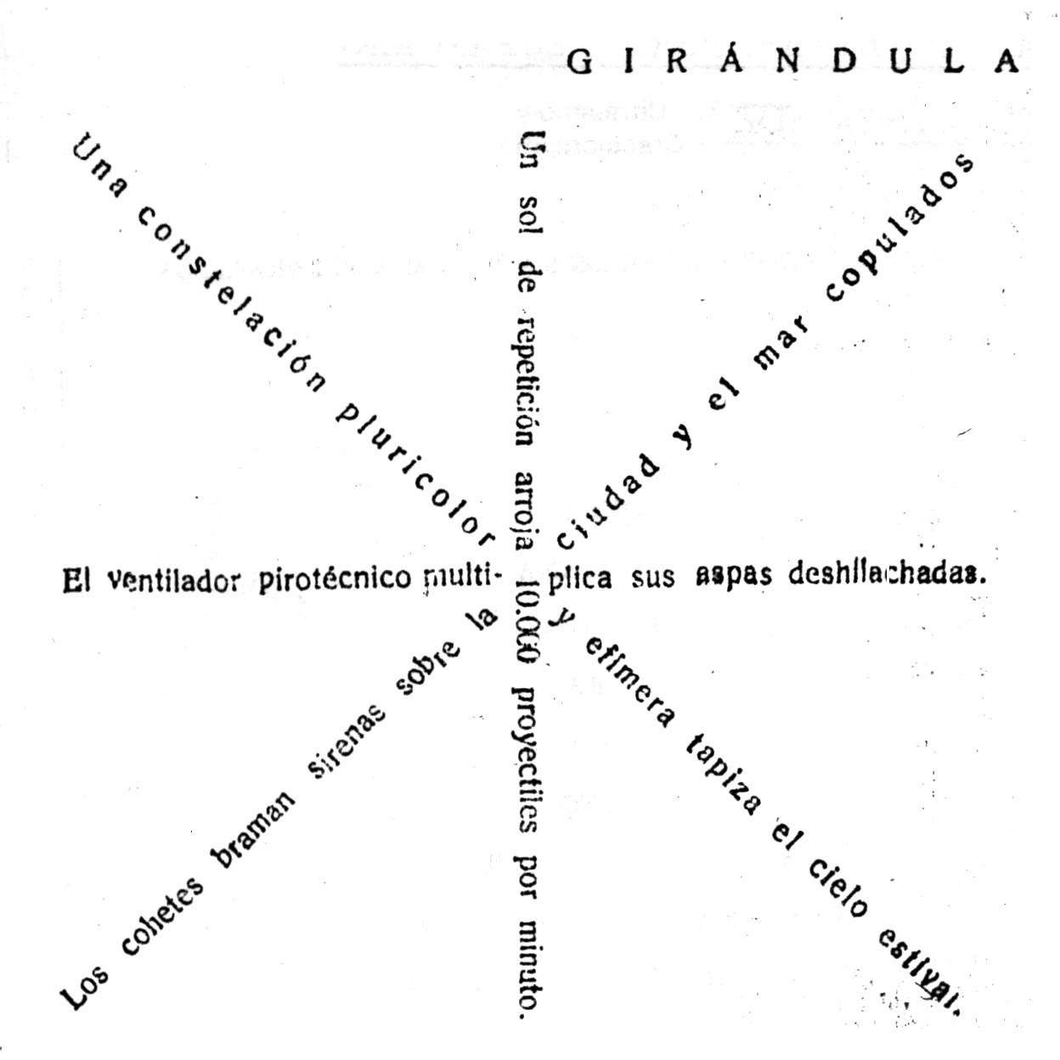

**Más actividades:**

1. Las metáforas, las comparaciones, las personificaciones, son recursos del lenguaje poético, como ya habíamos señalado, que no aparecen sólo en los poemas. También son habituales en el lenguaje coloquial.
2. **Busquen y escriban comparaciones frecuentes en el lenguaje cotidiano. Por ejemplo: “colorado como un tomate”, “más peligroso que mono con navaja”.**

**•**

**•**

**•**

**•**

**•**

1. **En el lenguaje de todos los días también se usan metáforas, sólo que de tanto escucharlas ya no sorprenden. Lean los siguientes ejemplos, discutan el significado de las metáforas y regístrenlo por escrito.**

***Boca de lobo:***

***Boca del subte:***

***Cabeza de alfiler:***

***Brazo de sillón:***

***Con el corazón en la boca:***

1. **Escriban otros ejemplos de metáforas relacionadas con partes del cuerpo. Pueden ayudarse con un diccionario que, además de definiciones, registre usos de las palabras en frases hechas, refranes, etc.**
2. **Recuerden metáforas que aparezcan en canciones que suelen escuchar. Anótenlas y discutan su significado con su compañero de banco. Luego indica, por escrito, el significado de las mismas.**
3. **Escritura de un poema**
4. **Las siguientes personificaciones se usan frecuentemente en el lenguaje coloquial. Elijan algunas de ellas y úsenlas para escribir dos poemas, uno, a la manera del poema de Oliverio Girondo, y el otro, a la manera de Tablada, Apollinaire o Huidobro (poema concreto). También emplea metáforas y comparaciones.**

***El chisme corrió la chimenea fuma***

***La llama tiembla la computadora tiene poca memoria***

***El vidrio transpira las paredes oyen***

**El texto periodístico.**

|  |
| --- |
| **LA NOTICIA**  En los periódicos, es posible encontrar diferentes géneros textuales: informativos, de opinión, reportajes, de entretenimientos, etc. Los **géneros informativos** son, por ejemplo. El artículo de divulgación científica y la noticia.  El objetivo de las **noticias** es dar a conocer hechos novedosos, es decir, que han ocurrido recientemente y que responden al **interés público**, porque afectan a toda la sociedad o a gran parte de ella. Además, esos sucesos deben ser **reales** |

1. **Lee esta noticia y después responde a las preguntas**

|  |  |  |  |  |  |  |  |  |  |  |  |
| --- | --- | --- | --- | --- | --- | --- | --- | --- | --- | --- | --- |
| |  |  | | --- | --- | |  | | | ALGAS COMEDORAS DE PETROLEO  **Limpiarán la zona rusa del Ártico** | | | **La zona rusa del Océano Ártico será sometida a una gran purificación, gracias a un proyecto internacional que costará US$38 millones.** | | |  | El submarino Kursk en el Océano Ártico, antes de su hundimiento en 2000.  Derrames de submarinos pueden causar daño ambiental de gran impacto. | | (*BBC*). Entre otras cosas, la iniciativa incluye investigar el posible uso de algas para limpiar derramamientos de petróleo, convertir a las bases militares abandonadas en lugares seguros e involucrar a grupos indígenas en la protección del medio ambiente.  El nuevo proyecto es coordinado, entre otras organizaciones, por el Programa de Naciones Unidas para el Medio Ambiente (PNUMA) y financiado por organismos internacionales y gobiernos occidentales. | | Las mayores amenazas del Ártico, que se registran con preocupante intensidad en las costas rusas son distintos tipos de contaminaciones, que incluyen metales altamente dañinos, escapes radioactivos y desechos químicos industriales | | |

1. Señala las partes en la noticia anterior. Para ello, pon un fondo azul al titular, verde a la entrada y amarillo al cuerpo.
2. ¿Hay antetítulo o subtítulo? Si es así, cópialo aquí:
3. ¿Qué es un epígrafe? Copia a continuación el que aparece en la noticia del ejercicio:
4. A partir de la información proporcionada en la noticia, intenta responder a las preguntas fundamentales:

* ¿Qué?
* ¿Quién?
* ¿Dónde?
* ¿Cuándo?
* ¿Cómo?
* ¿Por qué?

**BIBLIOGRAFÍA:**

***Colección para seguir aprendiendo.*** *Materiales para alumnos.* Leng-egb3-2-7. Ministerio de educación. [www.educar.com.ar](http://www.educar.com.ar).

***Cuadernillo de análisis de Mitos Clasificados I*** . Editorial Cántaro.

***Cuentos breves y extraordinarios.*** Jorge Luis Borges y Adolfo Bioy Casares. Editorial Losada. Madrid, 2004.

***Cuentos completos I.*** Julio Cortázar. Editorial Alfaguara. Bs. As., 1995.

***El nuevo Escriturón Curiosas y extravagantes actividades para escribir***. Maite Alvarado, Gustavo Bombini, Daniel Feldman, Istvan. Adaptación Sánchez de Tagle y Gerardo Cirianni. LIBROSDEL RINCON SEP. México, 1994.

***Grámatica de la Fantasía. Introducción al arte de inventar historias.*** Gianni Rodari. Editorial Vergara. Barcelona, 1983.

***Lengua y prácticas del lenguaje b.*** Mercedes Oro Azuaga, Elsa Pizzi, Evelia Romano y Karina Sánchez. AIQUE Secundaria. Bs. As. 2008

***Lengua y prácticas del lenguaje c.*** Mercedes Oro Azuaga, Elsa Pizzi, Evelia Romano y Karina Sánchez. AIQUE Secundaria. Bs. As. 2008